**APLIKASI SISTEM LAYANAN AKTA KELAHIRAN ONLINE**

**BERBASIS ANDROID MENGUNAKAN REACT NATIVE**

**STUDI KASUS DISDUKCAPIL KOTA PALANGKA RAYA**

**PROPOSAL SKRIPSI**

untuk memenuhi sebagian persyaratan mencapai derajat Sarjana S1 pada prodi Ilmu Komputer



Disusun oleh **:**

**Robetson**

**18.53.019927**

# PROGRAM STUDI ILMU KOMPUTER **UNIVERSITAS**

# **MUHAMMADIYAH** FAKULTAS TEKNIK DAN INFORMATIKA

**PALANGKARAYA 2022**

## KATA PENGANTAR

Puji Syukur kepada Tuhan Yang Maha Esa, Karunia-Nya kepada kita semua sehingga penulis dapat menyelesaikan proposal skripsi dengan judul “Aplikasi Sistem Layanan Akta Kelahiran Online Berbasis Android Menggunakan React Native, Studi Kasus : DISDKCAPIL Kota Palangka Raya”. Laporan proposal skripsi ini disusun sebagai salah satu syarat untuk mengerjakan skripsi pada program Strata-1 di jurusan Ilmu Komputer di- Universitas Muhammadiyah Palangka Raya.

Dalam kesempatan ini penulis menyadari dalam penyusunan proposal skripsi ini tidak akan selesai tanpa bantuan dari berbagai pihak, maka dari itu penulis ingin mengucapkan terima kasih yang sebesar-besarnya kepada,

1. Ibu Ika Safitri Windiarti, S.T., M.Eng., Ph.D. selaku dosen pembimbing proposal skripsi yang telah banyak memberikan arahan dan bimbingan kepada penulis selama proses penyelesaian proposal skripsi ini.
2. Bang Anggi, selaku pembimbing selama magang di DISDUKCAPIL Kota Palangka Raya yang telah mengizinkan dan memberikan informasinya kepada penulis selama proses penyelesaian proposal skripsi ini.

Dalam penyusunan proposal skripsi ini masih jauh dari kata sempurna. Untuk itu, penulis sangat mengharapakan kritik dan saran yang dapat membangun demi kesempurnaan dan perbaikannya, sehingga proposal skripsi ini dapat memberikan manfaat bagi kita semua.

Akhir kata, penulis mengucapkan Terima kasih.

Palangka Raya, Penulis

Robetson

18.53.019625

# DAFTAR ISI

KATA PENGANTAR i

DAFTAR ISI ii

DAFTAR GAMBAR vv

DAFTAR TABEL viivii

BAB I PENDAHULUAN 1

1.1. Latar Belakang Masalah 1

1.2. Rumusan Masalah 2

1.3. Batasan masalah 2

1.4. Tujuan penelitian 3

1.5 Manfaat penelitian 3

1.5.1 Manfaat bagi Penulis 3

1.5.2 Manfaat bagi Universitas Muhammadiyah Palangkaraya 3

1.5.3 Manfaat bagi DISDUKCAPIL Kota Palangka Raya 4

1.5.4 Manfaat bagi Masyarakat Umum 4

1.6 Metode Penelitian 4

1.6.1 Objek penelitian 4

1.6.2 Pengumpulan Data 4

1.6.2.1 Observasi 4

1.6.2.2 Identifikasi Masalah 4

1.6.2.3 Study Literatur 4

1.6.3 Metode Pengembangan Sistem 5

1.7 Sistematika Penulisan 5

BAB II TINJAUAN PUSTAKA 7

2.1 Teori-Teori Dasar 7

2.1.1 Sistem Antrian 7

2.1.2 Pengertian Pelayanan 7

2.1.3 Pengertian Aplikasi 7

2.1.4 Konsep Dasar Pemrograman 7

2.1.5 Internet 8

2.2 Konsep Pemodelan Sistem 8

2.2.1 Metode pengembangan waterfall 8

2.2.2 Unified Modelling Language (UML) 9

2.2.3 Pegertian *Flowchart* 12

2.2.4 Metode FCFS 14

2.2.5 ERD 14

2.3 Perangkat Lunak yang Digunakan 16

2.3.1 JSON 16

2.3.2 JavaScript 16

2.3.3 React Native 16

2.3.4 PHP (Hypertext Preprocessor) 17

2.3.5 VS Code 17

2.3.6 Android Studio 18

2.3.7 XAMPP 18

2.3.8 PhpMyAdmin 19

2.3.9 Figma 20

BAB III ANALISA DAN RANCANGAN 22

3.1. Tinjauan Umum 22

3.2. Analisis 22

3.2.1. Analisis Kelemahan Sistem 22

3.2.2. Analisis Kebutuhan Sistem 23

3.2.2.1 Kebutuhan Perangkat Keras 24

3.2.2.2 Kebutuhan Perangkat Lunak 24

3.2.2.3 Kebutuhan Informasi 24

3.2.2.4 Kebutuhan Pengguna (User) 24

3.2.3 Analisa Kelayakan Sistem 24

3.2.3.1 Kelayakan Teknologi 25

3.2.3.2 Kelayakan Hukum 25

3.2.3.3 Kelayakan Operasional 25

3.3 Perancangan Desain Sistem 25

3.3.1 Rancangan Sistem 25

3.3.1.1. Flowchart 25

3.3.1.2 Use Case Diagram 27

3.3.1.3 Activity Diagram 29

3.3.1.5 Sequance Diagram 40

3.3.1.4 Class Diagram 39

3.3.2 Perancangan Basis Data 51

3.3.2.1 Tabel basis data 51

3.3.2.2 Entity Relationship Diagram 55

3.3.3 Perancangan User Interface 56

# DAFTAR GAMBAR

Gambar 2.1. Kode Dalam Program React Native 17

Gambar 2.2. Aplikasi Visual Studio Code 18

Gambar 2.4. Control Panel XAMPP 20

Gambar 2.5. Halaman Utama PHPmyadmin 20

Gambar 2.6. Figma workspace 21

Gambar 3.1. Flowchart sistem lama 26

Gambar 3.2. Flowchart sistem baru 27

Gambar 3.3. Use Case Diagram 28

Gambar 3.4. Activity Diagram Login 29

Gambar 3.5. Activity Diagram Registrasi user umum 30

Gambar 3.6. Activity Diagram Lihat Informasi Syarat dan Ketentuan 31

Gambar 3.7. Activity Diagram Informasi 32

Gambar 3.8. Activity Diagram Pendaftaran Layanan 33

Gambar 3.9. Activity Diagram Lihat Informasi Pemberitahuan 34

Gambar 3.10. *Activity Diagram* Kelola User Umum 35

Gambar 3.11. *Activity Diagram* Kelola Riwayat Layanan 36

Gambar 3.12. *Activity Diagram* Kelola Layanan 37

Gambar 3.13. Activity Diagram Matikan /

Hidupkan Pendaftaran Layanan 378

Gambar 3.14. Class Diagram Sistem 40

Gambar 3.15. Sequance Diagram Login 41

Gambar 3.16. Sequance Diagram Registrasi user umum 42

Gambar 3.17. Sequance Diagram Lihat informasi syarat dan ketentuan 42

Gambar 3.18. Sequance Diagram Lihat Informasi Antrian Layanan 43

Gambar 3.19. Sequance Diagram Pendaftaran Layanan 44

Gambar 3.20. Sequance Diagram Lihat informasi Pemberitahuan 45

Gambar 3.21. Sequance Diagram Kelola User Umum 46

Gambar 3.22. Sequance Diagram Kelola Riwayat Layanan 47

Gambar 3.23. Sequance Diagram Kelola Layanan 48

Gambar 3.24. Sequance DiagramMatikan / Hidupkan Pendaftaran Layanan 51

Gambar 3.25 Eternity Relationship Diagram 56

Gambar 3.26 Halaman Landing Page 57

Gambar 3.27 Halaman Login Users 57

Gambar 3.28 Halaman Home User Umum 58

Gambar 3.29 Halaman Registrasi Akun 58

Gambar 3.30 Halaman Profile 59

Gambar 3.31 Halaman Informasi Syarat dan ketentuan 60

Gambar 3.32 Halaman Pendaftaraan Layanan 61

Gambar 3.33 Halaman Informasi Antrian terdaftar 62

Gambar 3.34 Halaman Informasi Antrian Diproses User Umum 62

Gambar 3.35 Halaman Informasi Antrian Ditolak User Umum 63

Gambar 3.36 Halaman Pemberitahuan 63

Gambar 3.37 Halaman Home User Admin 64

Gambar 3.38 Halaman kelola akun 65

Gambar 3.39 Halaman Antrian Terdaftar User Admin 66

Gambar 3.40 Halaman Antrian Diproses User Admin 66

Gambar 3.42 Halaman Antrian Daftar Penerima Akta 67

Gambar 3.43 Halaman kelola riwayat Layanan 68

Gambar 3.44 Halaman Edit Akun 69

Gambar 3.45 Halaman Profile User umun Pada User Admin 70

Gambar 3.46 Halaman Profile User Admin 70

# DAFTAR TABEL

Tabel 2.5. Entity Relationship Diagram 15

Tabel. 3.1 PIECES 22

Tabel 3.2 Tabel Akun Users 51

Tabel 3.3 Tabel Data Bayi 52

Tabel 3.4 Tabel Data Ibu 52

Tabel 3.5 Tabel Data Ayah 53

Tabel 3.6 Tabel Data Saksi1 54

Tabel 3.7 Tabel Saksi1 54

Tabel 3.8 Tabel fileupload 55

Tabel 3.9 Tabel antrianvalid 55

# BAB I

# PENDAHULUAN

## Latar Belakang Masalah

Salah satu fungsi utama pemerintahan adalah memberikan pelayanan kepada masyarakat secara baik, efektif, efisien dengan cepat, tepat dan akurat. Terkait dengan pelayanan terhadap warga yang meminta sesuai kebutuhan pemerintah telah mengeluarkan berbagai kebijakan agar pelayanan yang diterima sesuai dengan tingkat pelayanan yang diharapkan masyarakat. Salah satu kebijakan tersebut adalah dikeluarkannya Keputusan Menteri Pendayagunaan Aparatur Negara (Kepmen PAN) Nomor : 63 Tahun 2003 tentang Pedoman Umum Penyelenggaraan Pelayanan Publik. Keputusan tersebut antara lain memuat tiga jenis kelompok layanan yang harus diberikan kepada masyarakat, yakni pelayanan administratif, pelayanan barang, dan pelayanan jasa.

Pelayanan publik oleh aparatur pemerintah masih memiliki banyak kelemahan sehingga belum dapat memenuhi kualitas sebagimana diharapkan masyarakat. Hal ini diindikasikan oleh banyaknya keluhan masyarakat terhadap pelayanan publik yang disampaikan melalui berbagai forum dan media massa. Oleh karena itu baik pemerintah pusat maupun pemerintah daerah harus senantiasa meningkatkan pelayanannya

Dinas kependudukan dan pencatatan sipil (DISDUKCAPIL) merupakan salah satu instrument pelayanaan yang sering di datangi oleh masyarakat. Tingginya angka masyarakat yang melakukan pelayanan yang salah satunya pembuatan akta kelahiran adalah salah satu alasan yang mengharuskan masyarakat mendatangi kantor DISDUKCAPIL termasuk yang ada di kota Palangka Raya. Proses pelayanan yang sudah berjalan saat ini masih menggunakan sistem pelayanan dengan cara lama yaitu **s**etiap masyarakat data ke kantor DISDUKCAPIL untuk melakukan layanan ini.

Dalam situasi seperti itu, tidak jarang terjadi penumpukan pengantri yang akan menimbulkan peningkatan jumlah kerumunan pada antrian di kantor DISDUKCAPIL untuk dilayani dan tidak jarang orang yang datang tidak dapat melakukan layanan karena kuota pelayanan yang dibatasi untuk setiap harinya dan tidak dapat melakukan pendaftaran pelayanan pembuatan akta kelahiran di hari tersebut.

Oleh karena itu dalam upaya memudahkan masyarakat melakukan pendaftaran pelayanan pembuatan akta kelahiran di DISDUKCAPIL yang sekiranya lebih baik maka diperlukan sebuah konsep atau sistem pelayanan yang sehingga nantinya dapat terwujud suatu pelayanan yang efisien serta dapat meningkatkan kinerja dari DISDUKCAPIL kota Palangka Raya khususnya dalam pelayanan pembuatan akta kelahiran. Berdasarkan uraian yang telah dipaparkan diatas, maka penulis membuat laporan skripsi yang berjudul “Aplikasi Sistem Layanan Akta Kelahiran Online Berbasis Android Menggunakan React Native, Studi Kasus : DISDKCAPIL Kota Palangka Raya”.

## Rumusan Masalah

Dari beberapa uraian yang penulis kemukakan pada bagian latar belakang masalah tersebut, penulis dapat merumuskan permasalahannya sebagai berikut :

1. Bagaimana pengguna layanan mendapatkan kemudahan untuk informasi terkait antrian dan informasi layanan permohonan pembuatan akta kelahiran di DISDUKCAPIL Kota Palangka Raya?
2. Bagaimana melakukan pendaftaran untuk pembuatan akta kelahiran secara mobile tanpa harus datang ke kantor DISDUKCAPIL Kota Palangka Raya?

## Batasan masalah

Dalam hal ini penulis selaku penelitian aplikasi sistem layanan permohonan pembuatan akta kelahiran ini membatasi ruang lingkup yang ada dalam aplikasi tersebut yakni :

1. Proses pembuatan akta kelahiran oleh pihak DUKCAPIL dilakukan diluar dari aplikasi ini
2. Aplikasi ini hanya sebagai penghubung dari masyarakat yang melakukan pendaftaran layanan kepada pihak DISDUKCAPIL untuk bertukar informasi dan berkas-berkas yang dibutuhkan oleh pihak DISDUKCAPIL daroi pendfatar yang berkenaan dengan syarat yang dibutuhkan dalam pembuatan akta kelahiran.
3. Aplikasi ini hanya kompatibel dijalankan oleh perangkat *smartphone* dengan sistem operasi android dan memerlukan koneksi internet untuk akses agar bisa melakukan layanannya.
4. Aplikasi ini tidak menjamin kebenaran dan keaslian data yang diberikan oleh pengguna dalam hal ini *user* umum.
5. Proses administrasi dan penerimaan akta kelahiran yang sudah jadi tidak dilakukan di aplikasi ini

## Tujuan penelitian

Tujuan dari proposal yang penulis buat DISDUKCAPIL KOTA PALANGKA RAYA ini adalah sebagai berikut :

1. Memberikan akses informasi terkait pelayanan pembuatan akta kelahiran
2. Melakukan pendaftaran pembuatan akta secara *mobile* tanpa harus datang ke kantor DISDUKCAPIL
3. Mengurangi antrian yang berkerumun di Kantor DISDUKCAPIL kota Palangka Raya
4. Memudahkan pihak DISDUKCAPIL untuk mengakses kembali data seperti berkas peryaratan pembuatan akta yang sudah di unggah oleh masyarakat yang telah melakukan pendaftaran pembuatan akta
5. Secara sistem bisa menampilkan rekap pengguna yang melakukan layanan, mulai dari pendaftar dan yang telah selesai melakukan layanan.

## Manfaat penelitian

## Manfaat bagi Penulis

1. Mengimplementasikan pengetahuan dan pengalaman yang di dapat selama kuliah dan untuk menyelesaikan mata kuliah skripsi.
2. Dapat menjadikan proses ini pengalaman untuk di gunakan di dunia kerja nantinya

## Manfaat bagi Universitas Muhammadiyah Palangkaraya

Sebagai bahan referensi yang berguna dalam perkembangan akademik khususnya pada penelitian-penelitian yang akan datang. Terkhususnya di prodi Ilmu Komputer di Universitas Muhammadiyah Palangkaraya.

## Manfaat bagi DISDUKCAPIL Kota Palangka Raya

Memberikan alternatif solusi kemudahan untuk sistem pelayanan pembuatan akta kelahiran yang ada agar sekiranya lebih efektif dan efisien dengan data dari user dan *histori* pelayanan yang dikelola di dalam *database* dan layanan dapat dilakukan secara *mobile*.

## Manfaat bagi Masyarakat Umum

Mempermudah bagi masyarakat dalam menggunakan fasilitas pelayanan permohonan akta kelahiran yang dapat dilakukan secara mobile.

## Metode Penelitian

## Objek penelitian

Pada penelitian ini penulis mengambil objek penelitian pada kantor DISDUKCAPIL kota Palangka Raya

## Pengumpulan Data

## Observasi

Peneliti sewaktu menjadi peserta PKL disana mengobservasi langsung sistem antrian yang ada di lapangan.

## Identifikasi Masalah

Dari beberapa uraian yang dikemukakan pada latar belakang masalah, maka dapat diidentifikasi masalah-masalah sebagai berikut :

1. Terjadi penumpukan antrian secara langsung di kantor DISDUKCAPIL Kota Palangka RAYA
2. Kekurangan informasi tentang antrian layanan permohonan akta kelahiran yang ada di DISDUKCAPIL
3. Pendataan pengguna pelayanan yang masih dilakukan secara manual

## Study Literatur

Tahapan selanjutnya yaitu kepustakaan atau *Study* Literatur, pengumpulan data dilakukan dengan cara mencari referensi yang relevan menyangkut dengan penelitian yang akan dilakukan, referensi-referensi tersebut diperoleh peneliti dari laporan penelitian terdahulu, karangan ilmiah, skripsi, buku tahunan *online* dan sumber elektronik.

## Metode Pengembangan Sistem

Pada pembuatan sistem ini nantinya dibuat dengan menggunakan model proses *waterfall.* Model ini memiliki beberapa tahapan yaitu sebagai berikut:

1. *Requirement* (Analisa Kebutuhan Perangkat Lunak)

Pada proses ini penulis mengumpulkan perangkat lunak apa saja yang diperlukan oleh sistem yang akan dibutuhkan oleh *developer*.

1. Design

Proses multi langka yang fokus pada desain pembuatan program perangkat lunak termasuk struktur data, arsitektur perangkat lunak, representasi antar muka dan prosedur pengkodean bisa disebut desain perangkat lunak. Pada proposal skripsi ini penulis menggunakan design *UML (Unfiend Modeling Language)*

1. Pembuatan kode

Design harus di translasikan kedalam program perangkat lunak. Hasil dari tahap ini adalah program komputer sesuai dengan desain yang telah dibuat pada tahap desain. Pada pembuatan kode menggunakan *JavaScript* dan *PHP* lalu basis data menggunakan *MySQL.*

1. Pengujian sistem

Pada pengujian fokus pada perangkat lunak dari segi logika dan setiap bagiannya bekerja sesuai dengan fungsionalitasnya sudah teruji. Hal ini dilakukan untuk meminimalisir terjadinya kesalahan seperti *error* dan memastikan *output* yang diharapkan sesuai dengan yang diinginkan. Pengujian ini nantinya dijalankan oleh A*ndroid Viritual Device (AVD)* yang ada pada android studio dan atau smartphone *android* itu sendiri.

1. Pemeliharaan dan pendukung

Tidak menutup kemungkinan jika perangkat lunak yang selesai dibuat ini nantinya mengalami perubahaan ketika sudah dikirim ke user. Perubahan bisa terjadi karena adanya *bug* dan tidak terdeteksi ketika pengujian.

## Sistematika Penulisan

BAB I: PENDAHULUAN

Materinya sebagian besar berupa latar belakang sistem antrian, rumusan masalah, batasan masalah, tujuan penelitian, manfaat penelitian, metode penelitian dan sistematika penulisan laporan penelitian pada Aplikasi Antrian Layanan DISDUKCAPIL kota Palangka Raya berbasis Androi .

BAB II: TINJAUAN PUSTAKA

Merupakan tinjauan pustaka berupa penjelasan tentangTeori-teori yang mendukung judul, dan mendasari pembahasan secara detail. Landasan teori berupa definisi-definisi atau model yang langsung berkaitan dengan ilmu atau masalah yang diteliti.

BAB III: ANALISA DAN DESAIN SISTEM

Metode perancangan sistem yang akan dibuat yaitu berupa flowchart, usecase diagram, activities diagram dan class diagram serta design UI kasar dari aplikasi ini nantinya.

BAB IV: IMPLEMENTASI DAN PEMBAHASAN

Bab ini merupakan paparan hasil analisis. Bab IV ini akan memaparkan hasil-hasil dari tahapan penelitian, dari tahap analisis, desain perancangan aplikasi, pengcodingan.

BAB V: PENUTUP

Berisi kesimpulan dan saran. Kesimpulan tentang hasil yang diperoleh dari bab sebelumnya dan rangkuman dari hasil penelitian ini.

# BAB II

# TINJAUAN PUSTAKA

Tinjauan Pustaka diperlukan untuk identifikasi penelitian-penelitian serupa yang telah dilakukan sebelumnya, sehingga penulis dapat melakukan perbedaan proposal skripsi ini penulis mengacu terhadap beberapa jurnal yang berkaitan dengan metode, masalah, teori dan studi kasus yang sama dengan penelitian yang penulis lakukan.

## Teori-Teori Dasar

## Sistem Antrian

Sistem antrian Antrian adalah suatu garis tunggu dari nasabah (satuan) yang memerlukan layanan dari satu atau lebih pelayan (fasilitas pelayanan). Salah satu hal yang kurang efektif dan efisien didalam system antrian yaitu panjangnya antrian dikarenakan kurangnya jumlah loket yang beroperasi.

## Pengertian Pelayanan

Pelayanan adalah setiap tindakan atau serangkaian tindakan yang dilakukan untuk memenuhi kebutuhan atau keinginan pelanggan. Pelayanan dapat berupa kegiatan yang dilakukan oleh manusia atau mesin dan mencakup berbagai jenis aktivitas, mulai dari interaksi tatap muka hingga layanan jarak jauh yang dilakukan secara online. Pelayanan juga dapat berlangsung dalam berbagai jenis lingkungan, seperti restoran, bank, rumah sakit, atau dalam bentuk transportasi.

## Pengertian Aplikasi

Aplikasi berasal dari kata *application* yaitu bentuk benda dari kata kerja *to apply* yang dalam bahasa Indonesia berarti pengolah. Secara istilah, aplikasi komputer adalah suatu subkelas perangkat lunak komputer yang menggunakan kemampuan komputer langsung untuk melakukan suatu tugas yang diinginkan pemakai.

## Konsep Dasar Pemrograman

Pemrograman adalah proses merancang, menulis, menguji, memelihara, dan meningkatkan kode-kode yang digunakan untuk membuat program komputer. Pemrograman melibatkan pemahaman tentang bahasa pemrograman, struktur data, algoritma, dan paradigma pemrograman yang berbeda, serta kemampuan untuk menerapkan prinsip-prinsip ini untuk menciptakan solusi kreatif dan efektif untuk masalah yang berbeda dalam berbagai domain aplikasi.

## Internet

Internet adalah jaringan komputer global yang menghubungkan jutaan perangkat elektronik dan memungkinkan pengguna untuk saling terhubung dan berkomunikasi melalui berbagai layanan seperti email, web, dan media sosial.

1. **Konsep Pemodelan Sistem**

## Metode pengembangan waterfall

Metode waterfall adalah model pengembangan perangkat lunak yang mengikuti alur sequensial dan linear dari tahap awal hingga tahap akhir. Metode ini terdiri dari lima tahap utama, yaitu:

1. Analisis kebutuhan perangkat lunak

Analisis Kebutuhan (Requirements Analysis): Tahap ini merupakan tahap awal dalam pengembangan perangkat lunak. Pada tahap ini, kebutuhan pengguna ditentukan dan dianalisis untuk menghasilkan persyaratan sistem yang jelas dan terstruktur.

1. Perancangan (Design): Setelah kebutuhan pengguna dianalisis, selanjutnya adalah merancang solusi yang tepat untuk memenuhi kebutuhan tersebut. Tahap ini mencakup perancangan arsitektur sistem, perancangan modul, dan perancangan antarmuka pengguna.
2. Implementasi (Implementation): Tahap ini adalah proses pengembangan dan pembuatan kode program yang telah dirancang sebelumnya. Kode program ini kemudian diuji dan diuji kembali untuk memastikan kecocokan dengan persyaratan sistem.
3. Pengujian (Testing): Tahap ini mencakup pengujian keseluruhan sistem untuk memastikan bahwa semua persyaratan sistem terpenuhi. Pada tahap ini, tes fungsional, tes kesalahan, dan tes keamanan dilakukan untuk memastikan kualitas sistem.
4. Pemeliharaan (Maintenance): Tahap ini adalah proses pemeliharaan sistem setelah sistem telah diterapkan di lingkungan produksi. Hal ini mencakup perbaikan bug, peningkatan kinerja, dan perubahan persyaratan sistem.

Metode waterfall memiliki keuntungan karena alur pengembangan yang linear memudahkan pengendalian dan manajemen proyek, namun juga memiliki kelemahan karena sulitnya mengakomodasi perubahan kebutuhan pengguna yang muncul di tengah jalan.

## Unified Modelling Language (UML)

UML adalah seperangkat diagram, struktur, dan teknik untuk memodelkan dan merancang program dan aplikasi berorientasi objek. UML digunakan sebagai notasi untuk berbagai kegiatan, seperti memodelkan kasus bisnis, menganalisis bentuk sistem, serta arsitektur dan desain awal. Peneliti juga menjelaskan bahwa UML menyajikan berbagai aspek sistem perangkat lunak yang sangat beragam dalam satu kerangka kerja menggunakan konsep object oriente.

1. Use Case Diagram

Use case diagram digambarkan sebagai diagram yang memiliki fungsi untuk memodelkan proses kerja atau bisnis dari aplikasi yang akan dibangun. Diagram ini merupakan abstraksi dari proses interaksi antara pengguna dengan fungsi atau tindakan yang dapat dilakukan terhadap sistem.

## Tabel 2.1. Simbol Use Case Diagram

|  |  |
| --- | --- |
| **Simbol** | **Keterangan** |
| Use Case | Fungsionalitas yang disediakan sistem sebagai unit-unit yang saling bertukar pesan antar unit atau aktor. |
| Aktor | Orang, proses, atau sistem lain yang berinteraksi dengan sistem informasi yang akan dibuat diluar sistem informasi yang akan dibuat itu sendiri, jadi walaupun simbol dari aktor adalah orang,  tapi aktor belum tentu merupakan orang |
| Asosiasi | Komunikasi antara aktor dan use case yang berpartisipasi pada use case atau use case  memiliki interaksi dengan aktor. |
| Ekstensi  <<extend>> | Relasi use case tambahan ke sebuah use case dimana use case yang ditambahkan dapat berdiri  sendiri walau tanpa use case tambahan itu |
| Menggunakan  <<include>> | Relasi use case tambahan ke sebuah use case dimana use case yang ditambahkan memerlukan use case ini untuk menjalankan fungsinya atau  sebagai syarat dijalankan use case ini. |
| Generalisasi | Hubungan generalisasi dan spesialisasi (umum- khusus) antara dua buah use case dimana fungsi yang satu adalah fungsi yang lebih umum dari lainnya. Arah panah mengarah pada use case  yang menjadi generalisasinya (umum). |

1. Activity Diagram

Activity diagram adalah diagram yang menyediakan analisa dan kemampuan untuk menggambarkan aktivitas proses atau alur kerja ataupun logika pengambilan keputusan dalam sistem aplikasi yang dibuat atau dikembangkan.

Tabel 2.2. Simbol Activity Diagram

|  |  |
| --- | --- |
| **Simbol** | **Keterangan** |
| Status Awal | Status awal aktivitas sistem, sebuah diagram aktivitas memiliki sebuah status awal |
| Aktivitas | Aktivitas yang dilakukan sistem, aktivitas biasanya diawali dengan kata kerja |
| Percabangan/decision | Asosiasi percabangan dimana jika ada pilihan aktivitas lebih dari satu |
| Penggabungan/join | Asosiasi penggabungan dimana lebih dari satu  aktivitas digabungkan menjadi satu |
| Status Akhir | Status akhir yang dilakukan sistem, sebuah diagram aktivitas memiliki sebuah status  akhir. |
| Swimlane | Memisahkan organisasi bisnis yang bertanggung jawab terhadap aktivitas yang terjadi |

1. Class Diagram

Class adalah sebuah spesifikasi yang jika diinstansiasi akan menghasilkan sebuah objek dan merupakan inti dari pengembangan dan desain berorientasi objek. Class menggambarkan keadaan (atribut/properti) suatu sistem, sekaligus menawarkan layanan untuk memanipulasi keadaan tersebut (metoda/fungsi).

Class diagram menggambarkan struktur dan deskripsi class, package dan objek serta hubungan satu sama lain seperti containment, pewarisan, asosiasi, dan lain-lain.

Tabel 2.3. Simbol Class Diagram

|  |  |
| --- | --- |
| **Simbol** | **Keterangan** |
| Operasi | kelas pada struktur sistem. |
| Interface | Sama dengan konsep interface dalam pemrograman berorientasi objek. |
| Asosiasi | Relasi antar kelas dengan makna umum, asosiasi biasanya juga disertai dengan  multiplicity. |
| Asosiasi Berarah | Relasi antar kelas dengan makna kelas yang satu digunakan oleh kelas yang lain, asosiasi  biasanya juga disertai dengan multiplicity. |
| Generalisasi | Relasi antar kelas dengan makna generalisasi spesialisasi (umum khusus). |
| Kebergantungan | Relasi antar kelas dengan makna  kebergantungan antar kelas |
| Agregasi | Relasi antar kelas dengan makna semua bagian (whole-part) |

## Pegertian *Flowchart*

Flowchart adalah sebuah diagram yang digunakan untuk mewakili suatu algoritma atau proses dengan simbol-simbol tertentu. Flowchart memberikan gambaran yang jelas dan mudah dipahami mengenai langkah-langkah atau tahapan yang harus dilakukan dalam suatu algoritma atau proses. Flowchart biasanya digunakan oleh para programmer dan analis sistem dalam mengembangkan program atau sistem, sehingga memudahkan mereka untuk mengenali bagian-bagian utama dari algoritma atau proses dan mengidentifikasi masalah yang mungkin terjadi

Berikut adalah simbol-simbol yang digunakan dalam *flowchart*:

Tabel 2.4. Flowchart

|  |  |  |
| --- | --- | --- |
| Simbol | Nama | Fungsi |
|  | Terminator | Permulaan atau program. |
|  | Garis Alir(Flow Line) | Arah aliran program. |
|  | Preparation | Proses inisialisasi pemberian harga awal. |
|  | Proses | Proses perhitungan proses pengolahan. |
|  | Input/Output | Proses input atau output data,parameter,informasi. |
|  | Predefined Process(Sub Program) | Permulaan sub program atau proses nmenjalankan sub program |
|  | Decision | Perbandingan pernyataan, penyeleksian data yang memberikan pilihan untuk  langkah selanjutnya. |
|  | On Page Connector | Penghubung bagian-bagian  flowchart yang berada pada satu halaman. |
|  | Off Page Connector | Penghubung bagian-bagian flowchart yang berada pada  halaman berbeda. |

## Metode FCFS

*First In First Serve (FCFS) FCFS* adalah Algoritma *First Come First Server* Pertama datang, pertama dilayani (*first come first server* atau first in first come) tidak peduli apakah burst timenya panjang atau pendek. Bila sebuah proses yang sedang dikerjakan maka akan diselesaikan dulu. Penjadwalan FCFS adalah penjadwalan dengan ketentuan-ketentuan sederhana, yaitu proses-proses diberi jatah waktu pemroses diurutkan berdasarkan waktu kedatangan proses-proses itu ke sistem. Saat proses mendapat jatah waktu pemroses, proses dijalankan sampai selesai. Sehingga dapat dikatakan bahwa metode penjadwalan ini adil dalam arti resmi. Jika ada proses tiba pada waktu yang sama, maka pelayanan mereka akan dilakukan sesuai dengan urutan mereka dalam antrian. Setiap proses yang berada pada status ready dimasukkan kedalam FCFS queue sesuai dengan waktu kedatangannya. Rumus yang digunakan dalam FCFS sebagai berikut : TA= Waktu tunggu + Lama Eksekusi Rerata TA = ∑TA / ∑Job Proceeding Waktu tunggu = Mulai Eksekusi – Waktu Tiba.

1. **ERD**

Menurut Rini Anggraini dalam jurnalnya "Penggunaan Entity Relationship Diagram (ERD) dalam Perancangan Basis Data" (2015), ERD adalah teknik perancangan basis data yang menggambarkan hubungan antar entitas. ERD digunakan untuk merancang skema basis data yang efisien dan mudah dipahami. ERD menggambarkan objek-objek dalam basis data seperti entitas, atribut, dan relasi. Entitas menggambarkan objek-objek yang memiliki atribut dan relasi dengan objek-objek lain dalam basis data. Atribut menggambarkan karakteristik dari entitas, sedangkan relasi menggambarkan hubungan antar entitas. ERD dapat membantu pengembang basis data dalam memvisualisasikan dan mengorganisir informasi dalam basis data secara lebih terstruktur dan logis. ERD juga membantu dalam menentukan kardinalitas antar entitas, yaitu banyaknya entitas yang dapat berhubungan dengan entitas lain dalam basis data. Dengan menggunakan ERD, pengembang basis data dapat memastikan bahwa basis data yang dirancang memiliki konsistensi dan integritas data yang baik.

. Simbol-simbol dalam *ERD (Entity Relationship Diagram)* adalah sebagai berikut:

## Tabel 2.5. Entity Relationship Diagram

**No**

**Gambar**

**Keterangan**

**Entitas**

1.

Yaitu, suatu objek yang dapat dideinisika dalam lingkungan pemakai.

**Relasi**

2.

Yaitu, untuk menunjukan adanya hubungan diantara sejumlah entitas yang berbeda.

**Atribut**

Yaitu, berfungsi sebagai mendeskripsikan

3.

karakter entitas (atribut yang berfungsi sebagai key diberi garis bawah.

**Garis**

4.

Yaitu, sebagai penghubung antara relasi

dan entitas atau relasi dan entitas dengan

atribut.

## Perangkat Lunak yang Digunakan

## JSON

JSON atau singkatan dari JavaScript Object Notation merupakan sebuah format data yang digunakan untuk pertukaran data antar aplikasi. JSON awalnya dibuat berdasarkan sintaks objek pada bahasa program JavaScript, namun seiring waktu JSON banyak digunakan oleh berbagai bahasa pemprograman seperti Python, Java, PHP, dan lainnya.

JSON memungkinkan data yang kompleks seperti objek dan array disimpan dalam format yang ringkas, mudah dibaca, dan mudah dimengerti oleh mesin dan manusia. Format JSON terdiri dari sebuah string yang memuat data dan dituliskan dalam format *key-value pair* atau pasangan kunci-nilai. Setiap objek atau data disimpan dalam pasangan kunci-nilai atau *key value pair* dan dipisahkan dengan koma.

## JavaScript

JavaScript adalah bahasa pemrograman tingkat tinggi yang digunakan untuk membuat website interaktif dan dinamis. Halaman web yang biasa-biasa saja dapat diubah menjadi aplikasi web yang dinamis dengan menggunakan JavaScript. JavaScript juga sering digunakan untuk memvalidasi input pada formulir, membuat efek animasi, mengontrol gambar dan multimedia, serta mengembangkan fitur-fitur yang interaktif pada halaman web.

JavaScript dikembangkan oleh Netscape pada tahun 1995 dan diberikan kepada Ecma International pada tahun 1997 untuk dijadikan standar internasional. Saat ini, JavaScript sudah menjadi salah satu bahasa pemrograman yang paling populer dan banyak digunakan di dunia. Bahasa pemrograman ini mendukung paradigma pemrograman berorientasi objek, fungsional, maupun pemrograman berbasis event. JavaScript juga dapat dijalankan pada berbagai jenis platform, termasuk pada browser web, server, dan perangkat mobie.

## React Native

Menurut Techopedia, React Native adalah suatu kerangka kerja pengembangan perangkat lunak mobile open-source yang dibuat oleh Facebook. React Native memungkinkan pengembang untuk menggunakan JavaScript dan React untuk membangun aplikasi mobile untuk iOS, Android, dan platform lainnya dengan pengalaman pengguna yang mirip dengan aplikasi native. React Native memungkinkan pengembang untuk mempercepat siklus pengembangan dan menghemat biaya karena kode dapat digunakan kembali di berbagai platform, serta menyediakan komponen UI yang kaya untuk membangun aplikasi yang indah dan responsif.

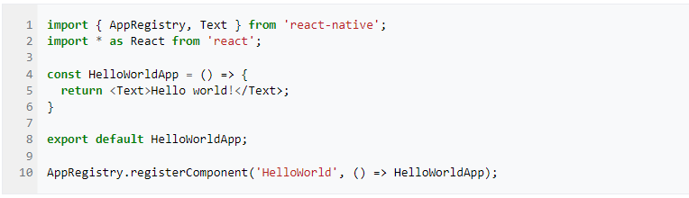

## Gambar 2.1. Kode Dalam Program React Native

## PHP (Hypertext Preprocessor)

Menurut W3Schools, PHP merupakan bahasa scripting yang digunakan untuk pengembangan web dan dapat disematkan ke dalam HTML. PHP berjalan pada server web dan dapat digunakan untuk menghasilkan halaman web dinamis dengan menampilkan konten yang bervariasi tergantung pada input pengguna atau variabel lainnya. Selain itu, PHP juga dapat digunakan untuk memanipulasi file dan basis data, serta memungkinkan pengembangan aplikasi web yang lebih kompleks dan interaktif..

## VS Code

Menurut situs resminya, Visual Studio Code (VS Code) adalah editor kode sumber yang dikembangkan oleh Microsoft untuk Windows, Linux, dan macOS. VS Code dirancang untuk menjadi editor kode sumber ringan tetapi kuat yang mendukung banyak bahasa pemrograman dan kerangka kerja. Ini dilengkapi dengan fitur-fitur seperti pembingkaian kode, penyelesaian otomatis, debugging, kontrol versi, dan banyak lagi. Selain itu, VS Code juga dapat dikustomisasi dengan ekstensi dan tema yang berbeda untuk meningkatkan produktivitas pengguna.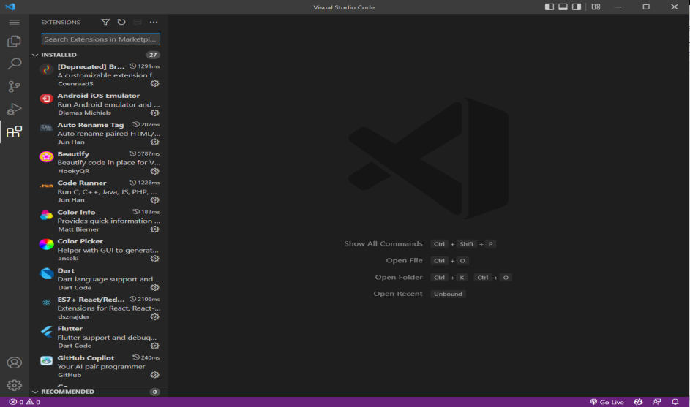

## Gambar 2.2. Aplikasi Visual Studio Code

## Android Studio

Menurut Wikipedia, Android Studio adalah Integrated Development Environment (IDE) resmi untuk pengembangan aplikasi Android, berdasarkan platform IntelliJ IDEA. Android Studio pertama kali dirilis pada tahun 2013 dan dikembangkan oleh Google. Android Studio menyediakan berbagai fitur untuk pengembangan aplikasi Android seperti tata letak grafis, emulator, debugging, dan pengembangan aplikasi berbasis Gradle.

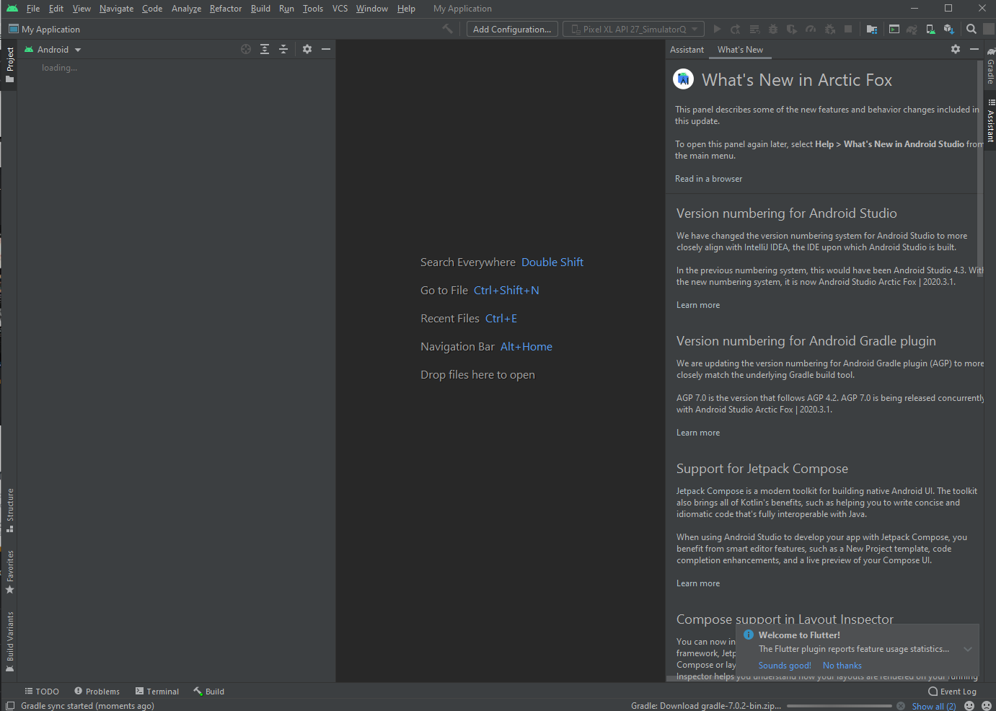

## Gambar 2.3. Aplikasi Android Studio

## XAMPP

XAMPP adalah sebuah paket perangkat lunak yang mencakup server Apache HTTP, MySQL database, dan bahasa pemrograman PHP, serta beberapa utilitas tambahan. XAMPP dikembangkan oleh Apache Friends dan tersedia secara gratis untuk berbagai sistem operasi, termasuk Windows, Linux, dan macOS. XAMPP dirancang untuk memudahkan proses instalasi dan konfigurasi server web lokal bagi para pengembang dan tester aplikasi web. Selain Apache, MySQL, dan PHP, XAMPP juga mencakup modul-modul tambahan seperti OpenSSL, phpMyAdmin, dan FileZilla FTP Server. XAMPP memungkinkan para pengembang web untuk menciptakan lingkungan pengembangan web yang mirip dengan lingkungan server web yang sesungguhnya sehingga mereka dapat mengembangkan, menguji, dan memperbaiki aplikasi web dengan lebih efisien.

## PhpMyAdmin

Menurut situs web resminya, phpMyAdmin didefinisikan sebagai "sebuah aplikasi web yang ditulis dalam bahasa pemrograman PHP yang dimaksudkan untuk mengelola basis data MySQL melalui antarmuka web". phpMyAdmin merupakan aplikasi open-source yang dibangun dengan bahasa pemrograman PHP dan digunakan untuk mengelola database MySQL melalui antarmuka web. Aplikasi ini memungkinkan pengguna untuk membuat, mengedit, dan menghapus database, tabel, dan data di dalamnya. Selain itu, phpMyAdmin juga dilengkapi dengan fitur-fitur seperti backup dan restore database, import dan ekspor data, pengaturan izin akses, dan masih banyak lagi. Dengan adanya phpMyAdmin, pengguna dapat mengelola database MySQL dengan lebih mudah dan efisien.

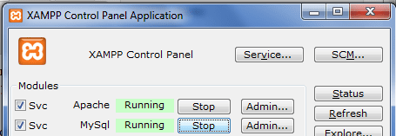

## Gambar 2.4. Control Panel XAMPP

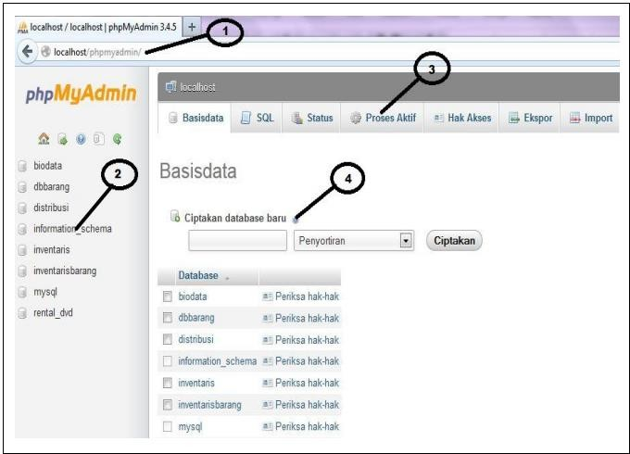

## Gambar 2.5. Halaman Utama PHPmyadmin

## Figma

Menurut situs web resminya, Figma didefinisikan sebagai "platform desain kolaboratif untuk desain UI, UX, dan produk digital". Figma adalah aplikasi desain grafis dan prototyping berbasis web yang memungkinkan pengguna untuk membuat desain dan prototipe interaktif, serta berkolaborasi dengan tim dalam proyek desain secara efisien. Figma memungkinkan para desainer untuk membuat desain dan prototipe interaktif yang dapat dibagikan dengan mudah dengan rekan kerja dan klien untuk mendapatkan umpan balik. Selain itu, Figma juga dilengkapi dengan berbagai fitur seperti versi kontrol, komentar, dan review desain, serta terintegrasi dengan berbagai aplikasi dan layanan lain seperti Slack, Trello, dan GitHub. Dengan adanya fitur-fitur tersebut, Figma membantu tim desain dan pengembangan dalam mempercepat proses pengembangan produk digital dengan cara yang lebih kolaboratif dan efisien.

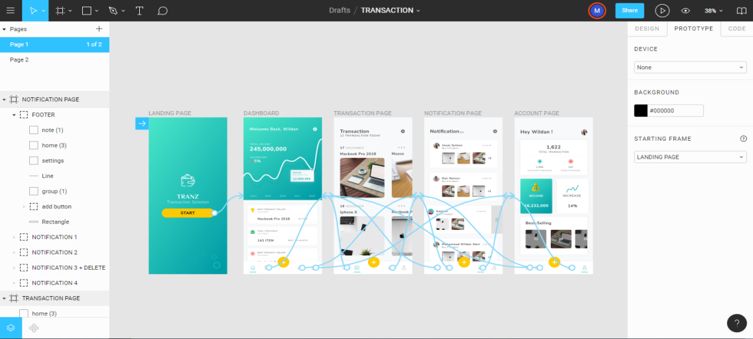

## Gambar 2.6. Figma workspace

# BAB III

# ANALISA DAN RANCANGAN

## Tinjauan Umum

Dinas Kependudukan dan Pencatatan Sipil Kota Palangka Raya merupakan salah satu lembaga teknis daerah di Lingkungan Pemerintah Kota Palangka Raya yang dibentuk untuk tugas pokok melaksanakan urusan pemerintahan daerah di bidang administrasi kependudukan. Adapun layanan yang dapat dilakukan salah satunya ialaha permohonan akta kelahiran. Untuk antrian layanan masih metode lama dengan datang kekantor dan membuat antrian, antrian yang terdata masih dilakukan secara tulis manual yang mana membutuhkan pengerjaan yang membutuhkan waktu dan tenaga.

## Analisis

Untuk memperoleh data yang diperlukan oleh sistem, terdapat banyak metode yang dapat digunakan. Pada penelitian ini, penulis melakukan pengumpulan data melalui konsultasi dan studi literatur.

## Analisis Kelemahan Sistem

Tahapan pertama yang dilakukan penulis untuk menganalisa kelemahan yang ada pada sistem berdasarkan data dari orbservasi ialah:

1. Sistem antrian masih manual dengan mengharuskan pengantri datang untuk membuat antriannya untuk mendapatkan pelayanan
2. Minim informasi mengenai syarat-syarat untuk menjalankan suatu layanan yang dibutuhkan
3. Pendataan antrian tiap harinya masih dilakukan secara manual
4. Karena tiap layanan memiliki batasan kuota hariannya masing-masing, terkadang pengantri minim informasi akan hal tersebut, apakah masih bisa melakukan layanan atau tidak.

## Tabel. 3.1 PIECES

|  |  |  |
| --- | --- | --- |
| PIECES | Sistem Lama | Sistem Baru |
| Peformance (Kinerja) | Sistem permohonan pembuatan akta kelahiran sebelumnya masih dilakukan dengan cara menyediakan berkas yang di perlukan dan medatangin kantor DISDUKCAPIL, membuat antrian dan melakukan layanan | Dengan sistem yang diusulkan penulis, maka permohonan pembuatan akta kelahiran ini dapat dilakukan hanya dengan aplikasi dan di akses secara online dan dengan prosedur yang di lakukan secara online pula |
| Informations(informasi) | Informasi yang di berikan sudah tersedia di website DISDUKCAPIL kota Palangka Raya | Penulis menambahkan beeberapa informasi di yang berkaitan dengan permohonan pembuatan akta kelahiran ini, seperti informasi hukum yang terkait |
| Economy(Ekonomi) | Proses pencatatan laporan terkait informasi riwayat antrian masih menggunakan metode manual dengan menggunakan kertas | Biaya yang di keluarkan memang memerlukan biaya lebih seperti biaya maintenance server dan mungkin biaya developer untuk pengembangan aplikasi lebih lanjut |
| Control(Kendali) | Sistem laporan mayrakat yang melakukan pelayanan masih di lakukan secara manual dengan tulis tangan | Riwayat layanan yang sudah terdaftar akan disimpan di database dan dapat dilihat kembali |
| Effeciency(Efesiensi) | Membutuhan waktu dan mungkin biaya transport untuk datang ke kantor DISDUKCAPIL, belum lagi menuggu untuk antrian layanan | Dimudahkan karena hanya dengan membuat melaukan upload dari file yang di butuhkan sebagai syarat maka antrian akan tedaftar dan di lakukan pelayanan ketika sudah mendapatkan giliran |
| Service(Pelayanan) | Pelayanan yang dilakukan masih dengan metode yang mana masyarakat yang mau membuat akta harus datang dan membawa berkas-berkas syarat yang dibutuhkan | Pelayanan dapat dilakukan dimanapun dan kapanpun selama layanan dibuka hanya melakukan upload berkas yang dibutuhkan dalam bentuk s*oft file* |

## Analisis Kebutuhan Sistem

Melihat dari kekurangan sistem sebelumnya maka dengan ini penulis mengusulkan untuk membuatkan aplikasi yang nantinya masyarakat yang membutuhkan pelayanan bisa membuat antrian untuk layanan-layanan yang mengharuskan masyarakat untuk datang dalam kepengurusan layanan tersebut, yang mana antrian-antrian yang ada akan *organisir* dalam aplikasi ini secara otomatis,lalu juga dapat digunakan untuk mencari informasi mengenai pelayanan yang ada seperti, syarat-syarat dari tiap layanan maupun berkas-berkas yang perlu di unduh untuk melengkapi persayarat agar layanan yang di pilih bisa dilakukan melalui aplikasi in.

## Kebutuhan Perangkat Keras

Dalam penelitian ini,spesifikasi perangkat keras yang digunakan adalah sebagai berikut.

1. Computer dengan dibekali dengan spesifikasi:
2. Processor Intel(R) Core(TM) i5-10400T CPU @ 2.00GHz 1.99 GHz
3. RAM 8,00 GB
4. *Hardisk 1 TB*
5. *Smartphone*

## Kebutuhan Perangkat Lunak

Dalam penelitian ini, perangkat lunak yang digunakan dalam pengembangan aplikasi ini adalah sebagai berikut.

1. Sistem Operasi *Windows* 10
2. Sistem Operasi Android
3. *Android Studio*
4. *Visual Studio Code*

## Kebutuhan Informasi

Informasi yang akan disajikan bagi aplikasi ini yakni seperti, Jumlah antrian harian, jenis layanan apa saja yang di lakukan di hari tersebut dan Memudahkan informasi dari layanan di DISDUKCAPIL bagi pengguna Layanan

## Kebutuhan Pengguna (User)

Dalam aplikasi ini ada 2(dua) user yakni, user umum dan user admin

## Analisa Kelayakan Sistem

DISDUKCAPIL perlu memperhatikan kelayakan sistemnya. Berikut beberapahal yang perlu diketahui.

## Kelayakan Teknologi

Dari segi teknologi yang digunakan seperti *React* dengan bahasa program *JavaScript*, dalam pembuatan sudah digunakan secara global dalam pembuatan teknologi seperti website ataupun aplikasi.

## Kelayakan Hukum

Secara hukum perangkat lunak yang digunakan dalam pengembangan aplikasi ini legal boleh digunakan secara bebas bahkan *openSource* dan untuk informasi yang di bagikan melalui aplikasi ini adalah informasi yang valid dan boleh untuk di sebar luaskan.

## Kelayakan Operasional

1. SDM (Sumber Daya Manusia) bisa didapatkan dari lingkungan kerja sehingga akan membantu pekerjaan yang ada.
2. Memerlukan seorang yang setidaknya paham dasar-dasar tentang hosting, mengelola database dan lain sejenisnya.

## Perancangan Desain Sistem

## Rancangan Sistem

## 3.3.1.1. Flowchart

1. Sistem lama

Pada flowchart sistem lama masyarakat yang ingin melakukan layanan pembuatan akta kelahiran diminta datang ke kantor DUKCAPIL untuk mengambil nomor antrian terlebih dulu, kemudian menunggu giliran dan apabila antriannya telah di panggil maka layanan akan dilakukan yang mana seperti mengumpulkan berkas dan lain-lain. Jika belum terpanggil tunggu giliran. Setelah menggumpulkan berkas yang di butuhkan maka pihak dukcapil yang menangani layanan ini akan melakukan pembuatan akta yang mana ini membutuhkan waktu. Jika sudah jadi maka akan dilakukan panggilan untuk pengambilan akta jika tidak maka tunggu terlebih dulu.

Lalu masuk ke tahap proses administrasi sebelum mengambil akta kelahiran jika sudah maka terima akta kelahiran.

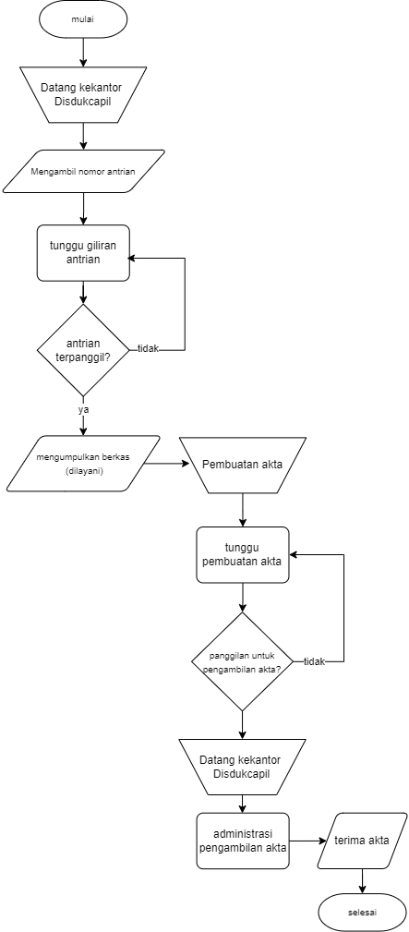

## Gambar 3.1. Flowchart sistem lama

1. Flowchart Sistem baru

Pertama user umum melakukan login terlebih dulu kemudian masuk ke tahap buat antrian. Data yang sudah dimasukkan pada saat membuat antrian akan di simpan di database yang mana jika sudah masuk maka akan ada sistem akan menampilkan antrian yang telah user buat beserta dengan estimasi pengambilan akta yang sudah jadi yang mana ini otomatis dilakukan oleh sistem. Secara bersamaan juga sistem akan menampilkan antrian yang terlah terdaftar pada halaman user admin yang mana untuk mengakses ini semua user harus sudah login terlebih dulu. Lalu masuk ketahapan proses antrian yang mana sudah otomatis berdasarkan algoritma atau metode FCFS. Kemudian masuk ke proses pembuatan akta berdasarkan data dari antrian yang sudah di proses dan kirimkan pesan pemberitahuan dan selesaikan layanan yang mana nantinya status antrian menjadi selesai.

Data dari langkah ini nantinya akan masuk ke database dan akan muncul di halaman pemberitahuan. Jika pesan pemberitahuannya merujuk untuk user mengambil akta yang sudah jadi maka bisa masuk ke langka melakukan proses administrasi. Jika tidak maka harus diminta membuat antrian baru sesuai dengan pesan pemberitahuan. Pada proses melakukan administrasi selesai maka akta kelahiran boleh diterima.

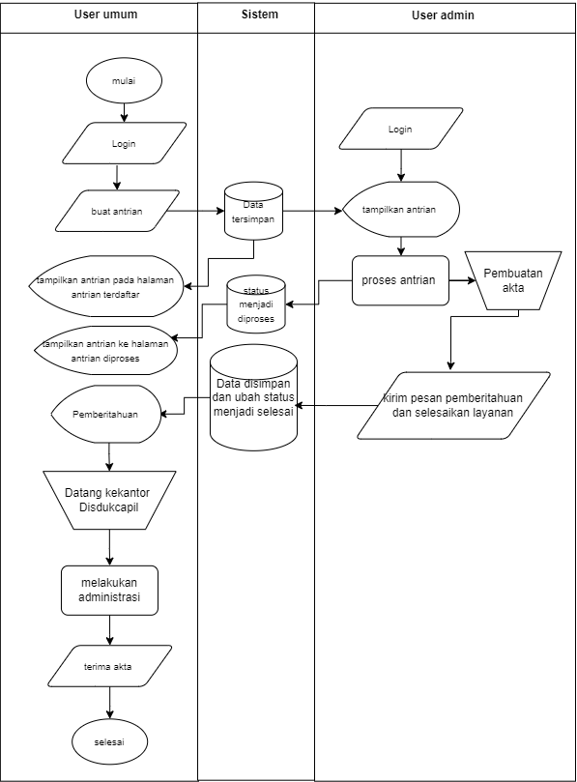

## Gambar 3.2. Flowchart sistem baru

## Use Case Diagram

*Use case diagram* berikut ini menggambarkan sistem dari sudut pandang dua pengguna (*user*) yang mana ada User umum dan Admin, sehingga pembuatan *use case* diagram ini lebih dititik beratkan pada fungsionalitas yang ada pada sistem, bukan berdasarkan alur atau urutan proses.

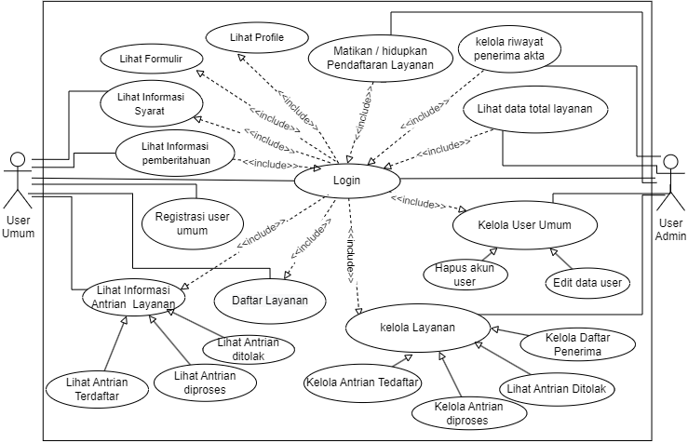

## Gambar 3.3. Use Case Diagram

Pada aplikasi ini user admin dapat melakukan beberapa hal berdasarkan *case* nya yakni sebagai berikut:

Untuk user admin adapun yang dapat ia lakukan ialah kelola riwayat penerima akta yang mana menampilkan antrian yang sudah selesai dan pengantri menerima aktanya, lalu kelola *user* umum yang meliputi hapus akun dan edit akun, lalu kelola antrian yang terdiri dari antrian terdaftar, antrian diproses dan antrian ditolak dan antrian selesai yang mana maksudnya adalah akta telah selesai dibuat dan sedang menunggu untuk diambil. Kemudian hidupkan atau matikanpendaftaran layananantrian lalu yang terakhir adalah login yang mana untuk bisa mengakses semua yang dilakukan sebelumnya harus sudah berhasil login sebagai user admin terlebih dahulu.

Untuk user umum terdiri dari yang pertama lihat informasi syarat dan ketentuan, lalu lihat informasi antrian layanan, pendaftaran layanan pembuatan akta, lihat informasi pemberitahuan, lihat profile dan lihat formulir pendaftaran yang mana ketika sudah melakukan *input* pada *form* pendaftaran maka data dari *form* akan di tampilkan disin yang mana dari *case-case* ini perlu login untuk mengaksesnya sedangkan untuk registrasi user umumtidak perlu.

## Activity Diagram

Dalam aplikasi ini, aktivitas dibedakan berdasarkan penggunanya, yakni user admin dan user umum.

1. *Activity Diagram* Login

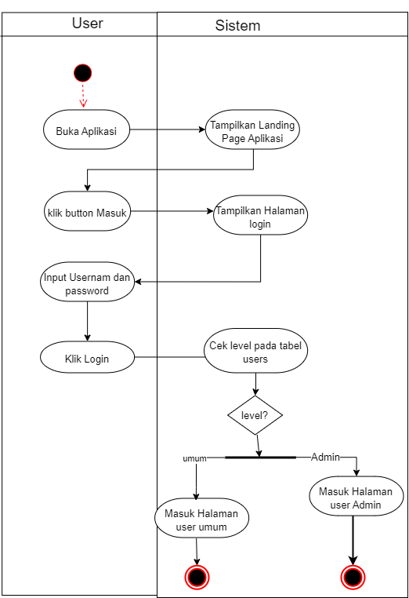

## Gambar 3.4. Activity Diagram Login

1. Untuk login buka aplikasi terlebih dulu dan sistem akan menampilkan landing page aplikasi
2. lalu klik *button* masuk maka sistem akan menampilkan halaman login
3. kemudian *input* username dan password dan klik login, jika akun valid
4. Dan didapati levelnya sebagai user umum pada *database* maka akan langsung masuk ke halaman home user umum
5. Dan jika levelnya sebagai admin maka akan menuju ke halaman home user admin
6. *Activity Diagram* Registrasi *user* umum

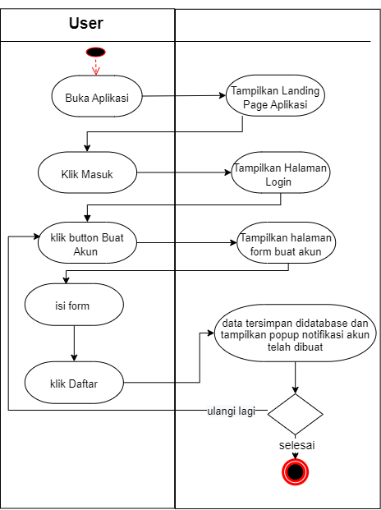

## Gambar 3.5. Activity Diagram Registrasi user umum

1. Untuk membuat akun, buka aplikasi maka sistem akan menampilkan *landing page,* lalu klik *button* masuk lalu akan ditampilkan halaman login
2. Klik *button* buat akun maka sistem akan menampilkan halaman *form* untuk mengisi data akun.
3. Isi form sesuai dengan data pribadi user lalu klik *button* daftar yang nantinya sistem menyimpan data yang diisi tadi ke dalam *database* lalu akan ada notifikasi bahwa akun telah dibuat
4. Ulangi lagi jika ingin membuat akun.
5. *Activity Diagram* Informasi Lihat informasi syarat dan ketentuan

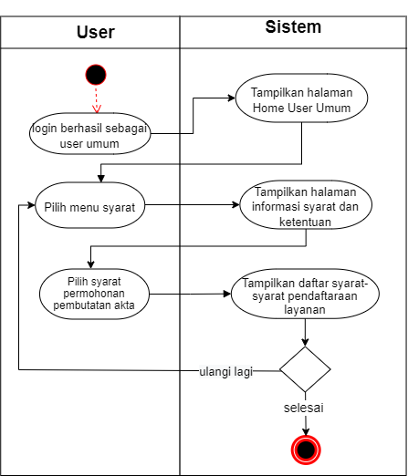

## Gambar 3.6. Activity Diagram Lihat Informasi Syarat dan Ketentuan

1. Setelah login sebagai user umum berhasil, maka akan ditampilkan halaman home user umum
2. Untuk informasi syarat dan ketentuan untuk user umum, pilih menu syarat maka sistem akan menampilkan informasi syarat-syarat pembuatan akta kelahiran beserta ketentuan yang bersangkutan dengan permohonan pembuatan akta.
3. Pilih syarat permohonan akta nantinya sistem akan menampilkan rincian syarat-syarat pendaftaran layanan.
4. Activity Diagram Lihat Informasi Antrian Layanan
5. Sesudah berada dalam halaman home*,* user umum memilih menu antrian layanan yang mana sistem akan menampilkan halaman antrian terdaftar.
6. Pada halaman ini sistem akan menampilkan daftar antrian terdaftar.
7. Untuk pilihan tab navbar antrian diproses maka akan menampilkan daftar antrian yang ada dihalaman antrian diproses.
8. Pilih tab antrian di tolak maka sistem akan menampilkan halaman antrian ditolak

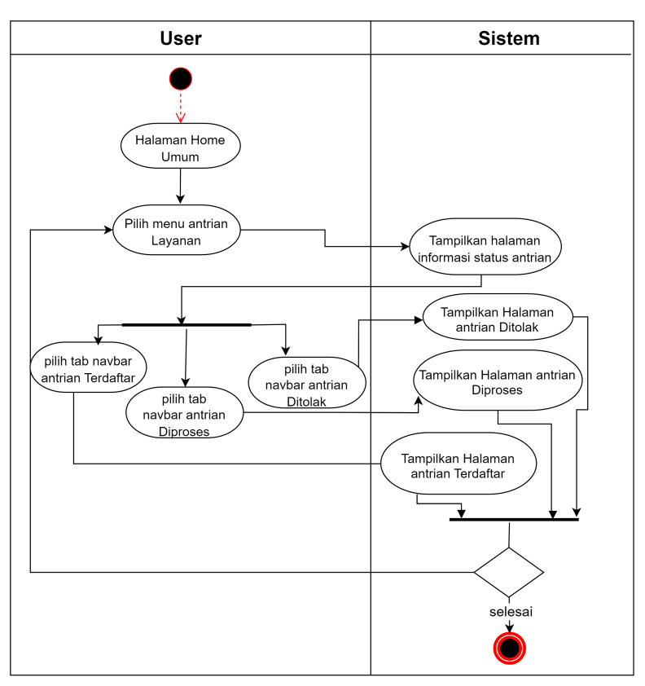

Gambar 3.7. Activity Diagram Informasi **Antrian Layanan**

1. *Activity Diagram* Pendaaftaran Layanan
2. Untuk mendaftar layanan saat berada pada halaman *home* pada user umum, klik *button* daftar kemudian sistem akan menampilkan halaman form pendaftaran layanan
3. Input data dari masing-masing *field* dari *form-form* ini, mulai dari form data bayi, ibu ayah saksi dan berkas-berkas yang perlu di upload sebagai lampiran
4. Lalu klik button daftar
5. Lalu klik lanjutkan dan akan dialihkan ke halaman antrian terdaftar.

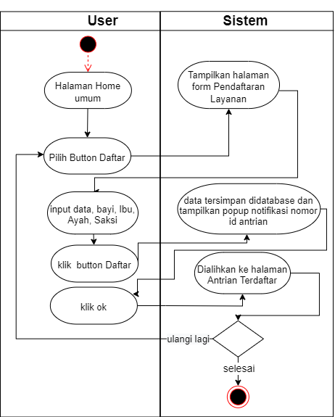

## Gambar 3.8. Activity Diagram Pendaftaran Layanan

1. *Activity Diagram* Lihat InfromasiPemberitahuan
2. Pada halaman home user umum, klik *button* pemberitahuan
3. yang mana sistem akan menampilkan halaman pemberitahuan yang berisi informasi

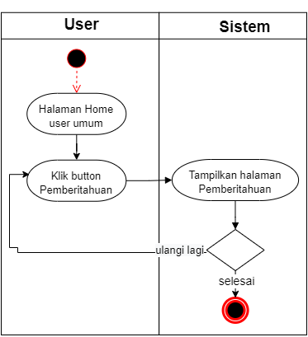

## Gambar 3.9. Activity Diagram Lihat Informasi Pemberitahuan

1. *Activity Diagram* Kelola User Umum
2. Masuk halaman home user admin setelah melakukan login, pilih menu kelola user, maka sistem akan menampilkan halaman yang berisi daftar-daftar dari akun *user* umum.
3. Pilih akun maka akan masuk ke halaman *detai* user akun terpilih. Ada dua hal yang bisa dilakukan.
4. klik edit akun yang mana akan menampilkan *form* yang berisi dari data akun terpilih, dalam hal ini data sebelumnya akan ditimpa untuk dirubah setelah klik simpan, maka sistem akan menyimpan perubahan pada *database*
5. Sedangkan untuk *opsi* klik hapus akun maka data akun yang ada di *database* akan dihapus.
6. Untuk pilihan menu tolak antrian maka nantinya sistem akan menampilkan halaman tolak antrian.

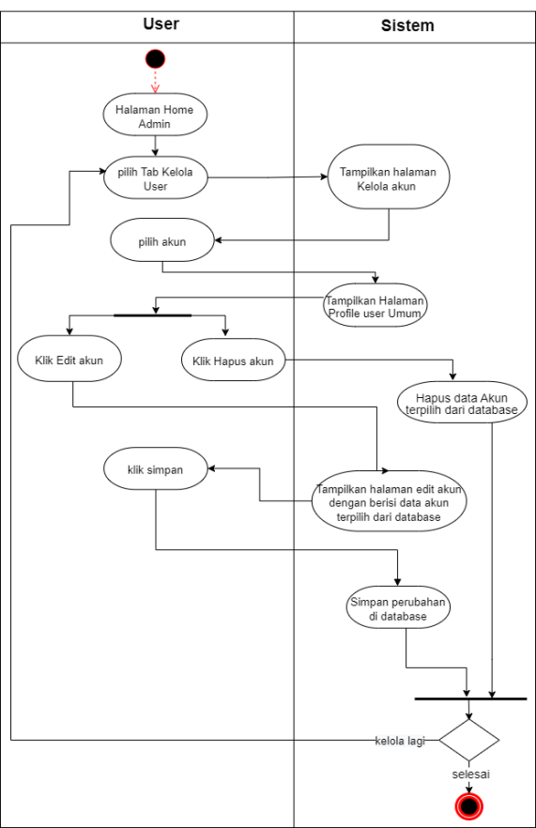

## Gambar 3.10. *Activity Diagram* Kelola User Umum

1. *Activity Diagram* Kelola Riwayat Layanan
2. Pada halaman home admin, Pilih menu riwayat antrian, lalu sistem akan menampilkan halaman riwayat antrian yang berisikan rekap infromasi tentang data antrian
3. Pilih salah satu antrian nantinya sistem akan menampilkan halaman detail antrian
4. Klik *button* lihat akun maka akan masuk ke halaman *profile* user umum

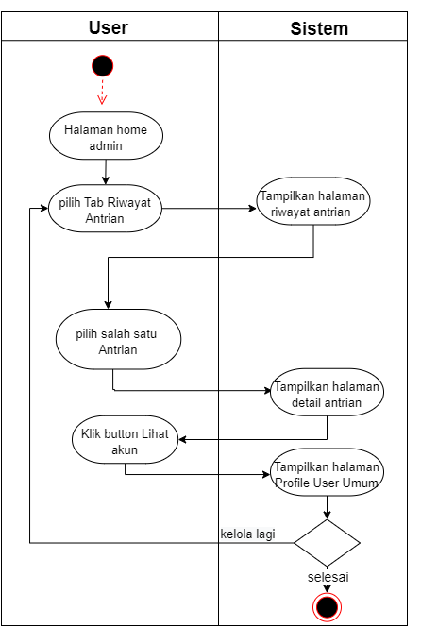

## Gambar 3.11. *Activity Diagram* Kelola Riwayat Layanan

1. *Activity Diagram* Kelola Layanan
2. Pilih tab antrian
3. Maka akan dialihkan ke halaman antrian
4. Yang mana jika memilih tab menu antrian terdaftar maka akan ditampilkan halaman antrian terdaftar user admin
5. Klik proses pada halaman ini, maka antrian pertama yang paling cepat atau nomor id paling rendah pada halaman ini akan di pindahkan ke halaman antrian diproses.
6. Pilih tab antrian diproses maka akan ditampilkan halaman antrian diproses user admin
7. Klik icon download maka akan melakukan unduh data dari database
8. Isi form pesan lalu klik selesai maka pesan yang ditulis nantinya akan di simpan di database
9. Klik button ditolak nantinya sistem akan mengubah status menjadi ditolak
10. Pilih tab antrian ditolak nantinya akan di alihkan kehalaman antrian ditolak

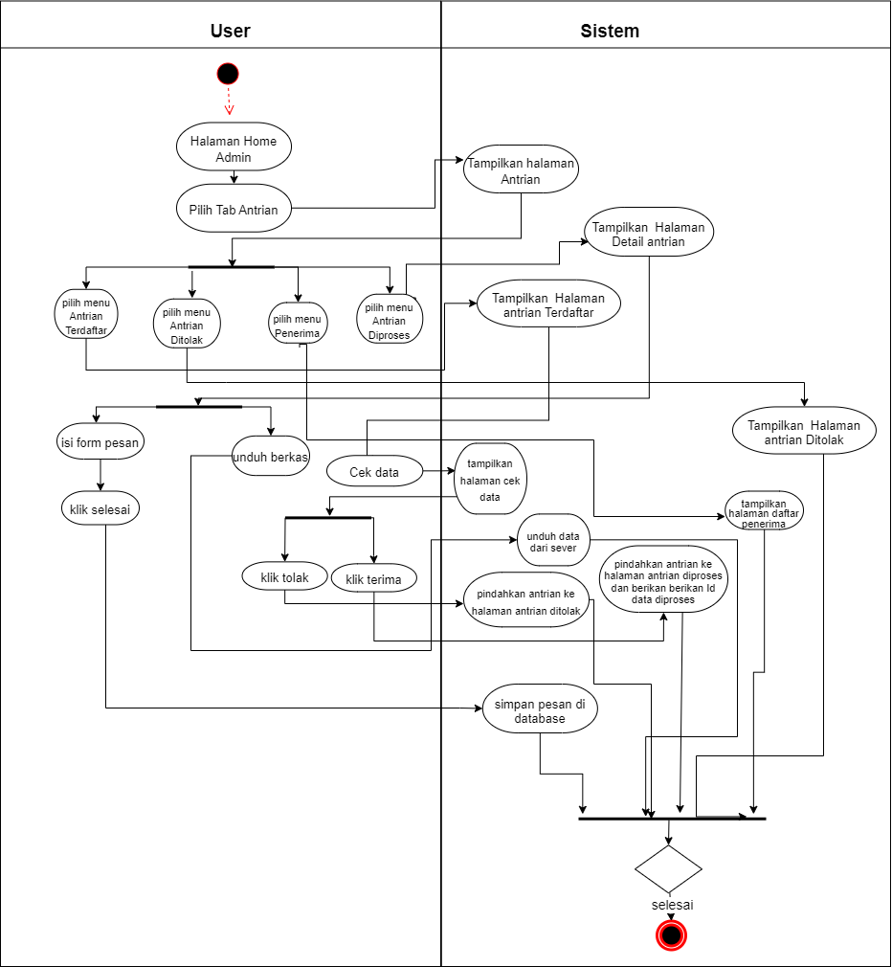

## Gambar 3.12. *Activity Diagram* Kelola Layanan

1. Activity Diagram Lihat Data Formulir
2. Login sebagai user
3. Dan sistem akan langsung mengalihakn user ke halaman home user umum
4. Klik foto profile
5. Lalu klik lihat formulir
6. Dan sistem akan menampilkan formulir-formulir yang sudah di buat di halaman pendaftaran layanan
7. Dari nama yang ada pilih salah satu
8. Makan akan dialihkan ke halaman detail data dari nama bayi yang terpilih

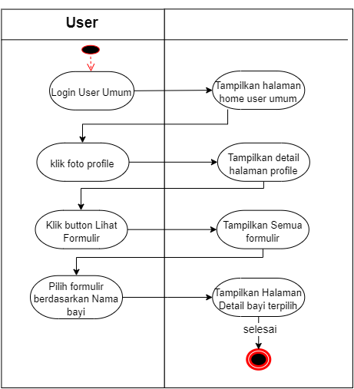

## Gambar 3.12. *Activity Diagram* Kelola Layanan

1. Activity Diagram Lihat Profile
2. Login sebagai user umum
3. Maka sistem akan menampilkan halaman home umum
4. Klik foto profile dan akan dialihkan kehalaman profile

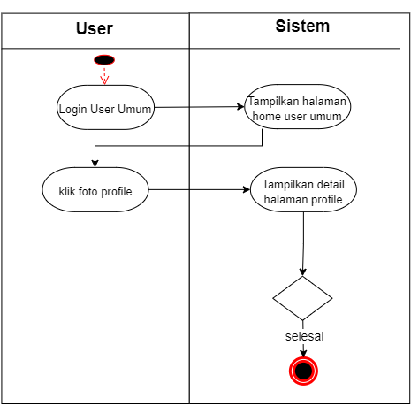

## Gambar 3.12. *Activity Diagram* Kelola Layanan

1. *Activity Diagram* Matikan / Hidupkan Pendaftaran Layanan
2. Masuk ke halaman user admin
3. Klik profile maka sistem akan menampilkan halaman profile
4. Di halaman ini klik button on/off
5. Agar sistem menampilkan form untuk membuat antrian jika button dalam kondisi on atau sebaliknya
6. Jika off maka form untuk membuat antrian di sembunyikan

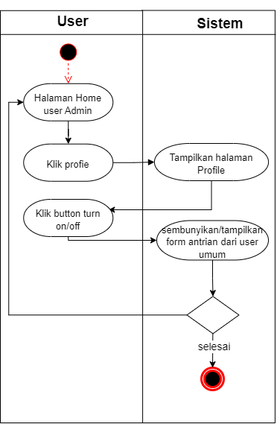

## **Gambar 3.13. Activity Diagram Matikan / Hidupkan Pendaftaran Layanan**

## Class Diagram

*Class* diagram menggambarkan struktur sistem dari segi pendefinisian kelas-kelas yang akan dibuat untuk membangun sistem. Struktur sistem dapat melakukan fungsi-fungsi dengan kebutuhan sistem dalam program perangkat lunak dan sesuai dengan perancangan kelas diagram yang telah dibuat. Atribut yang digunakan dalam class diagram ini diambil dari *database* yang ada dengan menggunakan *xampp*.

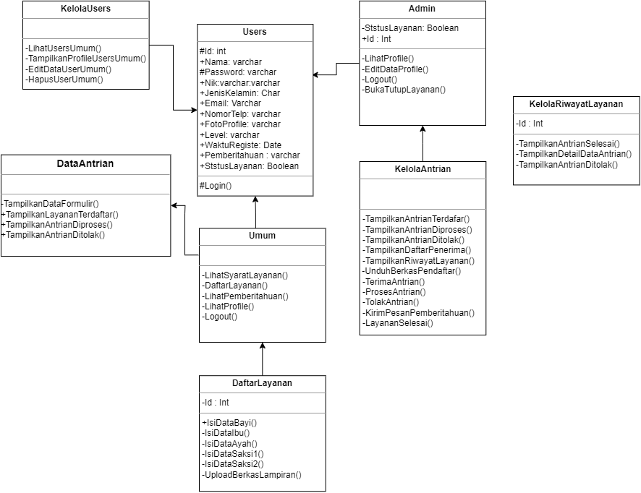

## Gambar 3.14. Class Diagram Sistem

## 3.3.1.5 Sequance Diagram

1. *Sequance Diagram* Login
2. User klik button masuk dan akan dialihkan ke halaman login
3. Input username dan password
4. Jika sinkron dengan data yang ada di database users maka akan di sistem akan melakukan cek pada level
5. Jika levelnya adalah umum maka akan di alihkan pada home umum
6. Jika levelnya adalah admin maka akan dialihkan pada halaman home admin
7. Jika tidak ada data yang sinkron maka tampilkan pesan “username atau password salah”

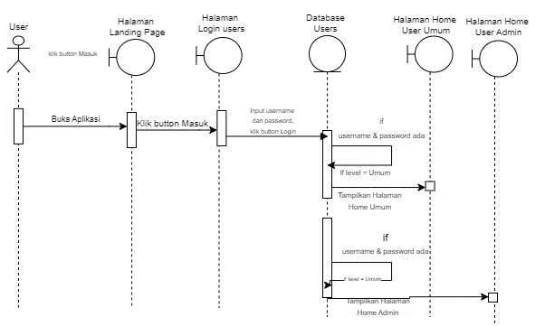

## Gambar 3.15. Sequance Diagram Login

1. *Sequance Diagram* Registrasi *user* umum
2. Pertama, masuk ke halaman login
3. Yang mana pada halaman login ini terdapat button untuk masuk ke halaman Buat akun
4. Setelah itu isi *form* dan mengklik button buat akun maka data akan di tambahkan ke *database* tabel users
5. Setelah itu sistem akan menampilkan pesan akun berhasil dibuat dan akan dialihkan langsung ke halaman login.

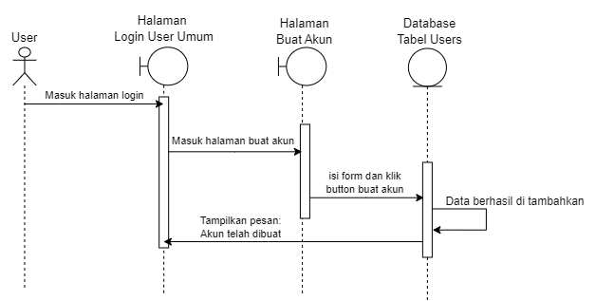

## Gambar 3.16. Sequance Diagram Registrasi user umum

1. *Sequance Diagram* Lihat Informasi Syarat Dan Ketentuan
2. User masuk ke halaman home
3. Pilih menu syarat lalu akan masuk kehalaman syarat dan ketentuan
4. Klik “syarat permohonan akta
5. Nanti akan ditampilkan detail informasi syarat-syarat pembuatan akta

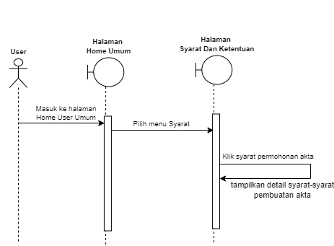

## Gambar 3.17. Sequance Diagram **Lihat informasi syarat dan ketentuan**

1. *Sequance Diagram* Lihat Informasi Antrian Layanan
2. User berhasil login dan masuk sebagai user umum lalu dialihkan ke halaman home umum
3. Pada halaman home umum ini pilih menu antrian layanan
4. Yang mana secara *default* akan masuk ke halaman “antrian terdaftar” lalu sistem akan mengambil data antrian dengan “status terdaftar” dari tabel *database* “antrianvalid” dan ditampilkan pada halaman ini
5. Pilih tab navbar “antrian diproses” maka akan berpindah halaman ke halaman antrian diproses dan sistem akan mengambil antrian dengan status “diproses” dari tabel *database* “antrianvalid” dan ditampilkan pada halaman ini
6. Klik tab antrian ditolak nantinya akan berpindah ke halaman antrian ditolak dan sistem akan mengambil antrian dengan status “ditolak” dari tabel *database* “antrianvalid” dan ditampilkan pada halaman ini

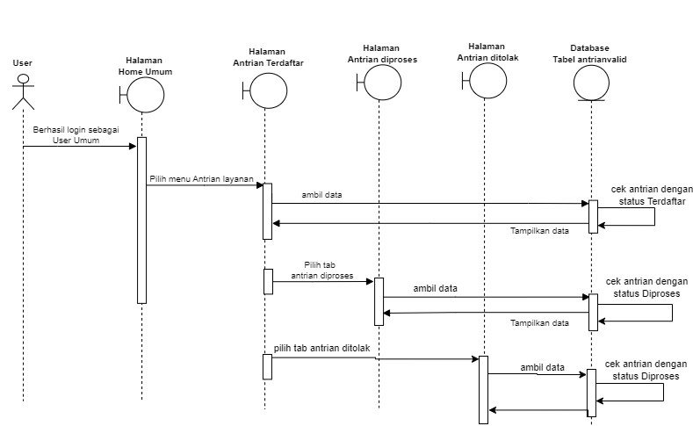

## Gambar 3.18. Sequance Diagram Lihat Informasi Antrian Layanan

1. *Sequance Diagram* Pendaftaran Layanan
2. Masuk ke halaman home user umum
3. Klik button buat antrian maka akan di alihkan ke halaman buat antrian
4. Pada halaman ini isi form dengan data yang di perlukan dan unggah berkas yang perlu dilampirkan lalu klik button daftar maka data akan ditambahkan ke *database* tabel antrianvalid dan juga tabel filesupload lalu sistem akan menampilkan pesan bahwa antrian sudah di daftarkan sihlakan tunggu untuk diproses
5. Klik button lanjutkan lalu akan dialihkan ke halaman antrian terdaftar

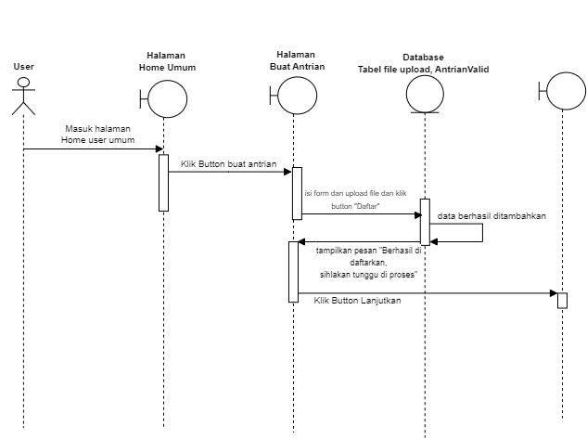

## Gambar 3.19. Sequance Diagram Pendaftaran Layanan

1. *Sequance diagram* Lihat informasiPemberitahuan
2. User masuk ke halaman home user umum
3. Klik button pemberitahuan lalu akan dialihkan ke halaman pemberitahuan
4. Lalu sistem akan mengambil data di *database* pada kolom “Pemberitahuan” pada tabel users
5. Lalu tampilkan pada halaman pemberitahuan ini

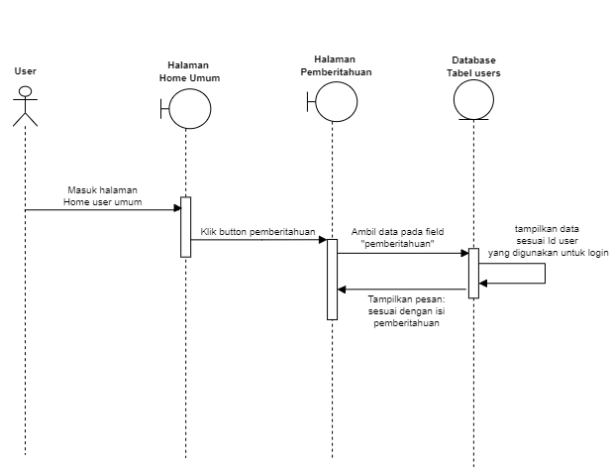

## Gambar 3.20. Sequance Diagram Lihat informasi Pemberitahuan

1. *Sequance Diagram* Kelola User Umum
2. Masuk ke halaman home user admin
3. Pilih tab kelola user
4. Maka akan masuk ke halaman kelola user, lalu sistem akan mengambil data pada *database* tabel users
5. Lalu akan menampilkan semua akun user umum pada halaman kelola user
6. Pilih akun akan otomatis dialihkan ke halaman profile user umum sesuai dengan akun yang dipilih
7. Klik button edit akun dan akan dialihkan ke halaman edit akun lalu sistem akan mengambil data dari database tabel users sesuai dengan data user yang dipilih
8. Lalu data akan ditampilkan sesuai pada letaknya yakni masing-masing *field*
9. klik simpan maka data baru dari *filed* yang ada akan menggantikan data sebelumnya pada *database* tabel users di akun yang sama
10. Klik lanjutkan dan akan dialihkan kembali pada halaman profile user umum yang sama
11. Klik hapus akan maka database akan mengapus akun yang terpilih ini dan akan menampilkan pesan akun berhasil dihapus dan akan dialihkan ke halaman kelola user

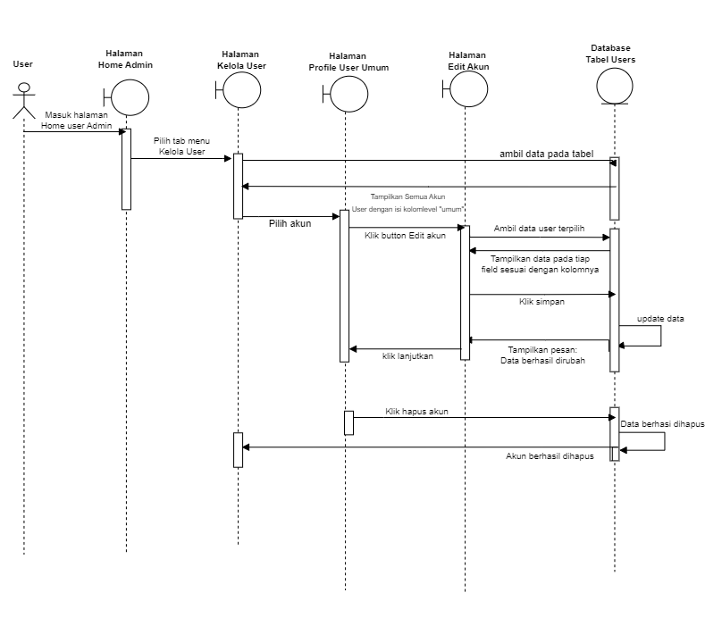

## Gambar 3.21. Sequance Diagram Kelola User Umum

1. *Sequance Diagram* Kelola Riwayat Layanan
2. Masuk halaman home user admin
3. Pilih tab riwayat antrian
4. Maka akan dialihkan kehalaman riwayat antrian dan sistem akan mengambil data dari *database* tabel antrianvalid dan filesupload
5. Jika data ada maka tampilkan atrian pada halaman riwayat antrian dalam bentuk *list*
6. Pilih salah satu daftar tersebut maka akan masuk kehalaman detail antrian lalu sistem mengambil data dari antrian terpilih dari database dan menampilkan semua data pada halaman detail antrian
7. Jika kasusnya sebelumnya tidak ada antrian dengan status “selesai” dan status “ditolak” maka sistem akan menampilkan pesan “belum ada antrian yang selesai dan antrian yang selesai atau ditolak”.

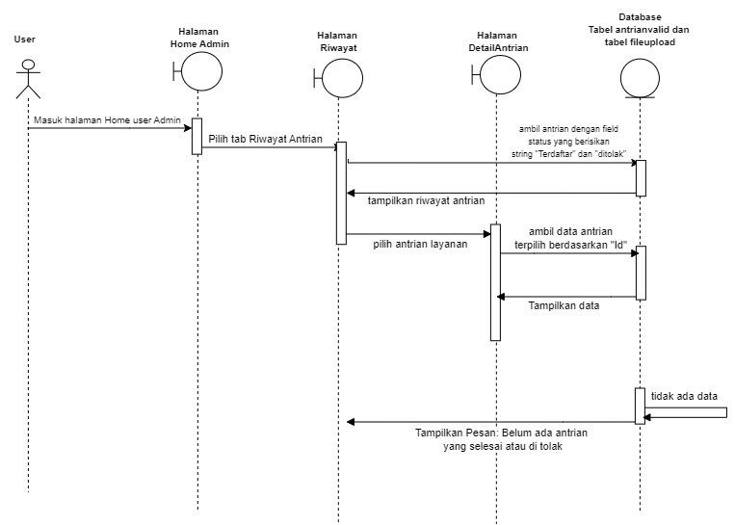

## Gambar 3.22. Sequance Diagram Kelola Riwayat Layanan

1. *Sequance Diagram* Kelola Layanan
2. Masuk halaman home admin
3. Pilih tab antrian
4. Akan dialihkan ke halaman antrian terdaftar
5. Sistem akan mengambil data dari *database* status terdaftar dan tampilkan antrian pada halaman antrian terdaftar
6. Klik button “cek data maka akan masuk ke halaman cek data
7. Klik button “terima” maka akan mengubah status antrian menjadi “diproses”
8. Klik button “download berkas” maka akan melakukan unduh data antrian tersebut pada server sesuai id dari database terpilih
9. Klik button “tolak” dan isi pesan pemberitahuan maka disimpan di database dan ubah status menjadi “ditolak”
10. Dan sistem akan menampilkan pesan antrian di tolak
11. Lalu akan dialihkan ke halaman diproses dan menampilkan detail data dari antrian tersebut pada halaman ini
12. Pilih tab “antrian di proses” maka sistem akan menampilkan antrian dengan status antrian di proses
13. Klik button “proses” maka akan masuk ke halaman detail antrian dari antrian dengan waktu antrian paling dulu membuat antrian
14. Isi pesan pemberitahuan dan klik button “selesai” maka sistem akan mengubah status menjadi “selesai” dan menyimpan data pesan ke database
15. Pilih tab “antrian ditolak” maka sistem akan menampilkan antrian dengan status antrian “ditolak”
16. Klik tab “pengambilan” maka sistem akan menampilkan data dengan status “selesai”

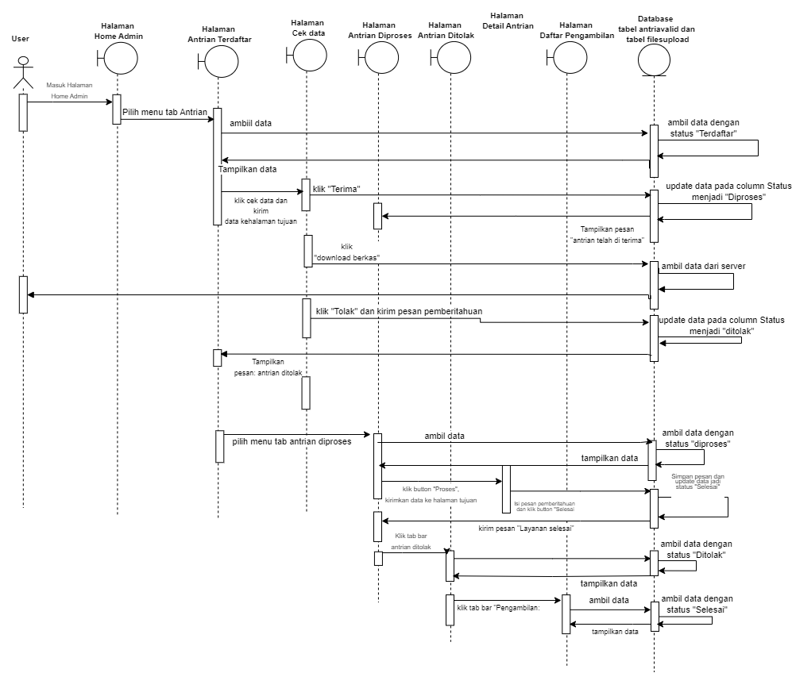

## Gambar 3.23. Sequance Diagram Kelola Layanan

1. *Sequance Diagram* Lihat Profile
2. User melakukan login dan masuk kehalaman user umum
3. Klik foto profile dan akan dialihkan ke halaman profile user umum
4. Ketika sudah berada di halaman ini sistem akan melakukan *request* dan mengambil data dari *database*
5. Ambil data berdasarkan id dari akun yang digunakan untuk login
6. Dan akan ditampilkan di halaman profile ini

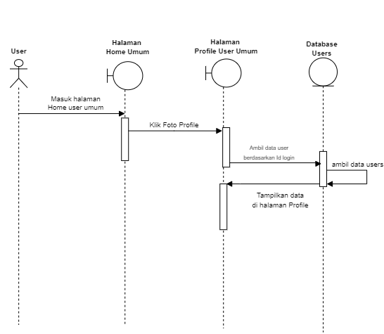

## Gambar 3.23. Sequance DiagramLihat Profile

1. *Sequance Diagram* Lihat Data Formulir
2. User melakukan login dan masuk ke halaman home user umum
3. Klik foto profile dan sistem akan mengalihkan ke halaman profile
4. Klik lihat formulir dan akan diarahkan ke halaman list formulir
5. Di halaman ini nantinya sistem akan melakukan request ke hosting yang mana mengambil dari database berdasarkan Id user dari akun yang digunakan untuk login
6. Setelah semua formulir pedaftaran yang dibuat di tampilkan di halaman ini dalam bentuk list
7. Pilih salah satu list dan sistem akan menampilakn detil dari formulir pendaftaran yang dipilih yang mana datanya di kirimkan ke halaman ini untuk ditampilkan semua datanya

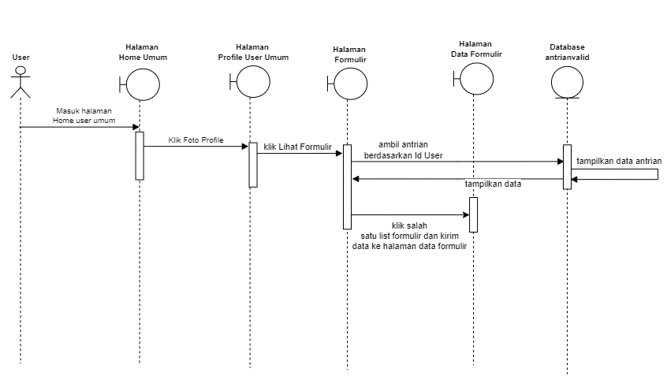

## Gambar 3.23. Sequance DiagramLihat Profile

1. *Sequance Diagram* Matikan / Hidupkan Pendaftaran Layanan
2. Pertama masuk ke halaman home user admin terlebih dulu dengan melakukan login sebagai user admin
3. Setelah itu klik *profile* dan akan diarahkan kehalaman profile user admin
4. Lalu klik button off hingga menjadi on untuk membuka sistem antrian
5. Atau klik button hingga menjadi off jika ingin mematikan sistem antrian yang berjalan agar user umum tidak lagi bisa membuat antrian

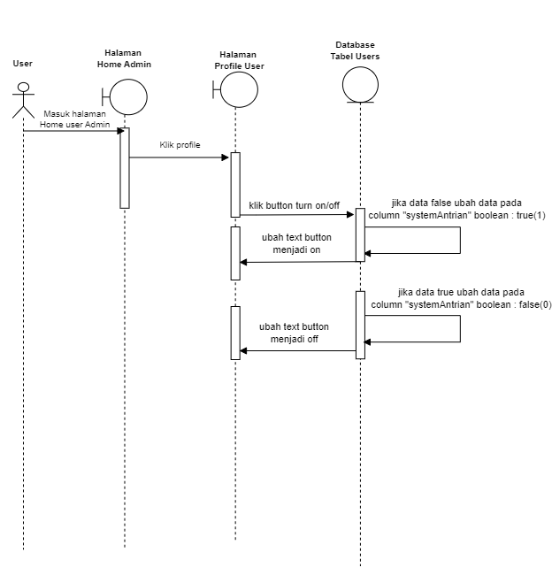

## Gambar 3.24. Sequance DiagramMatikan / Hidupkan Pendaftaran Layanan

## Perancangan Basis Data

## Tabel basis data

Dalam perancangan aplikasi Layanan online DISDUKCAPIL kota Palangka Raya ini terdapat beberapa struktur tabel basis data yang digunakan sebagai tempat penyimpanan data maupun informasi. Berikut tabel basis data:

1. Tabel Users

Tabel ini berisikan data dari user admin . Berikut struktur rancangannya:

## Tabel 3.2 Tabel Akun Users

|  |  |  |  |  |
| --- | --- | --- | --- | --- |
| **No** | **Field** | **Type** | **Size** | **Keterangan** |
| 1 | Id | Int | 11 | Primary_key |
| 2 | Nama | Varchar | 30 |  |
| 3 | Password | Varchar | 30 |  |
| 4 | Email | Varchar | 30 |  |
| 5 | NomorTelp | Varchar | 20 |  |
| 6 | NIK | Varchar | 20 |  |
| 7 | FotoProfile | Varchar | 30 |  |
| 8 | WaktuRegistrasi | Date |  |  |
| 9 | Level | Varchar | 5 |  |
| 10 | StatusLayanan | tinyint | 1 |  |

1. Tabel Data Bayi

Tabel ini digunakan untuk melengkapi data yang di butuhkan untuk pembuatan akta kelahiran

## Tabel 3.3 Tabel Data Bayi

|  |  |  |  |  |
| --- | --- | --- | --- | --- |
| **No** | **Field** | **Type** | **Size** | **Keterangan** |
| 1 | IdAnak | Int | 11 | Primary_Key |
| 2 | Nama | Varchar | 30 |  |
| 3 | JenisKelamin | Varchar | 10 |  |
| 4 | TempatKelahiran | Varchar | 30 |  |
| 5 | DateKelahiran | Date |  |  |
| 6 | TimeKelahiran | time |  |  |
| 7 | UrutanKelahiran | Int | 1 |  |
| 8 | PenolongBayi | Varchar | 20 |  |
| 9 | BeratBayi | Varchar | 5 |  |
| 10 | TempatPersalinan | Varchar | 20 |  |
| 11 | PanjangBayi | Varchar | 5 |  |
| 12 | Pemberitahuan | Varchar | 300 |  |
| 13 | IdUser | Int | 11 | Foreign_Key |

1. Tabel Data Ibu

Tabel ini digunakan untuk melengkapi data yang di butuhkan untuk pembuatan akta kelahiran

## Tabel 3.4 Tabel Data Ibu

|  |  |  |  |  |
| --- | --- | --- | --- | --- |
| **No** | **Field** | **Type** | **Size** | **Keterangan** |
| 1 | Id | int | 11 | Primary_key |
| 2 | NIK | Varchar | 20 |  |
| 3 | Nama | Varchar | 20 |  |
| 4 | TempatKelahiran | Varchar | 30 |  |
| 5 | DateKelahiran | Date |  |  |
| 6 | Alamat | Varchar | 20 |  |
| 7 | Kewarganegaraan | Varchar | 20 |  |
| 8 | Kebangsaan | Varchar | 20 |  |
| 9 | Pekerjaan | Varchar | 20 |  |
| 10 | IdUser | Int | 11 | Foreign_key |

1. Tabel Data Ayah

Tabel pengantri ini digunakan untuk user umum membuat antrian yang mana data data-data tersebut terdiri dari struktur berikut ini:

## Tabel 3.5 Tabel Data Ayah

|  |  |  |  |  |
| --- | --- | --- | --- | --- |
| **No** | **Field** | **Type** | **Size** | **Keterangan** |
| 1 | Id | int | 11 | Primary_key |
| 2 | NIK | Varchar | 20 |  |
| 3 | Nama | Varchar | 20 |  |
| 4 | TempatKelahiran | Varchar | 30 |  |
| 5 | DateKelahiran | Date |  |  |
| 6 | Alamat | Varchar | 20 |  |
| 7 | Kewarganegaraan | Varchar | 20 |  |
| 8 | Kebangsaan | Varchar | 20 |  |
| 9 | Pekerjaan | Varchar | 20 |  |
| 10 | IdUser | Int | 11 | Foreign_key |

1. Tabel Data Saksi I

Tabel pengantri ini digunakan untuk user umum membuat antrian yang mana data data-data tersebut terdiri dari struktur berikut ini:

## Tabel 3.6 Tabel Data Saksi1

|  |  |  |  |  |
| --- | --- | --- | --- | --- |
| **No** | **Field** | **Type** | **Size** | **Keterangan** |
| 1 | Id | int | 11 | Primary_key |
| 2 | NIK | Varchar | 20 |  |
| 3 | Nama | Varchar | 20 |  |
| 4 | TempatKelahiran | Varchar | 30 |  |
| 5 | DateKelahiran | Date |  |  |
| 6 | Alamat | Varchar | 20 |  |
| 7 | Kewarganegaraan | Varchar | 20 |  |
| 8 | Kebangsaan | Varchar | 20 |  |
| 9 | IdUser | Int | 11 | Foreign_Key |

1. Tabel Data Saksi II

Tabel pengantri ini digunakan untuk user umum membuat antrian yang mana data data-data tersebut terdiri dari struktur berikut ini:

## Tabel 3.7 Tabel **Saksi II**

|  |  |  |  |  |
| --- | --- | --- | --- | --- |
| **No** | **Field** | **Type** | **Size** | **Keterangan** |
| 1 | Id | int | 11 | Primary_key |
| 2 | NIK | Varchar | 20 |  |
| 3 | Nama | Varchar | 20 |  |
| 4 | TempatKelahiran | Varchar | 30 |  |
| 5 | DateKelahiran | Date |  |  |
| 6 | Alamat | Varchar | 20 |  |
| 7 | Kewarganegaraan | Varchar | 20 |  |
| 8 | Kebangsaan | Varchar | 20 |  |
| 9 | IdUser | Int | 11 | Foreign_Key |

1. Tabel filepersyaratan

Tabel pengantri ini digunakan untuk user umum membuat antrian yang mana data data-data tersebut terdiri dari struktur berikut ini:

## Tabel 3.8 Tabel **fileupload**

|  |  |  |  |  |
| --- | --- | --- | --- | --- |
| **No** | **Field** | **Type** | **Size** | **Keterangan** |
| 1 | IdAnak | int | 11 | Primary_Key |
| 2 | FileCompresed | Varchar | 100 |  |
| 3 | dateUpload | Date |  |  |
| 4 | IdUser | Int | 11 | Foreign_Key |

1. Tabel antrianvalid

## Tabel 3.9 Tabel **antrianvalid**

|  |  |  |  |  |
| --- | --- | --- | --- | --- |
| **No** | **Field** | **Type** | **Size** | **Keterangan** |
| 1 | IdAntrian | int | 12 | Primary_Key |
| 2 | WaktuPendaftaran | date |  |  |
| 3 | WaktuTerima | date |  |  |
| 4 | WaktuDitolak | date |  |  |
| 5 | WaktuSelesai | Varchar | 12 |  |
| 6 | IdPengambilan | Varchar | 10 |  |
| 7 | Status | Varchar | 20 |  |
| 8 | IdUser | Int | 11 | Foreign_key |
| 9 | IdAdmin | Int | 11 | Foreign_key |

## Entity Relationship Diagram

Pada desain basis data diperlukan *Entity Relationship Diagram* *(ERD)* Untuk memudahkan dalam mamhami struktur tabel basis data. Berikut adalah gambar rancangan *ERD* pada sistem Ini.

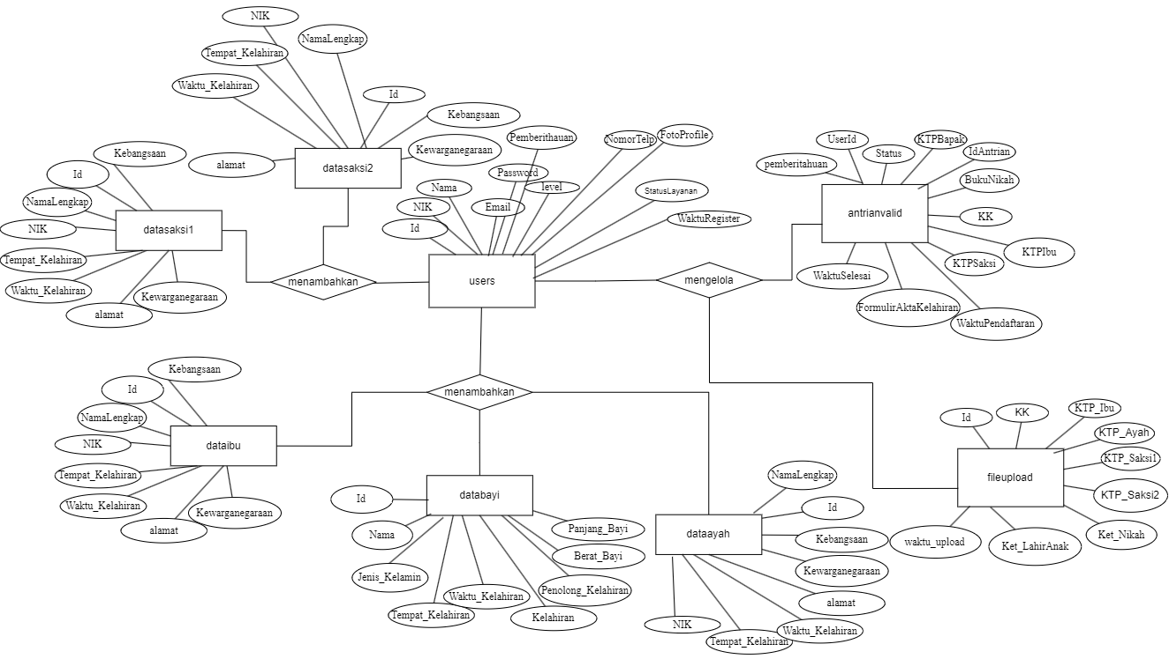

## Gambar 3.25 Eternity Relationship Diagram

## Perancangan User Interface

Desain antarmuka (*interface*) merupakan salah satu bagian terpenting dari sebuah aplikasi *mobile*. Antarmuka ini menghubungkan langsung antara *user* dengan aplikasi. Dengan desain antarmuka yang baik, user akan lebih nyaman dalam menggunakan aplikasi.

1. Halaman Landing Page

Halaman ini adalah halaman dimana aplikasi ini pertama diakses.

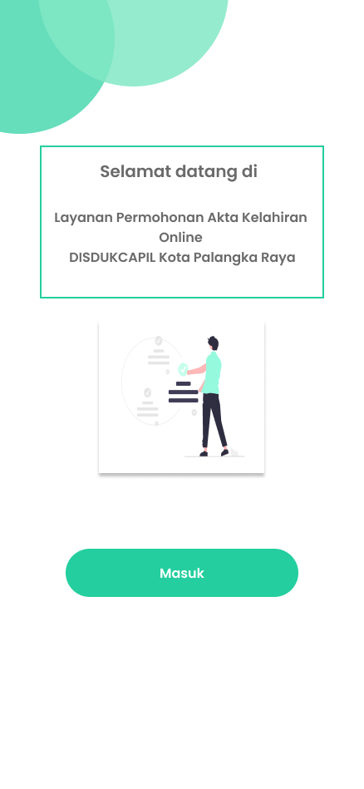

## Gambar 3.26 Halaman Landing Page

1. Halaman Login Users

Ini adalah halaman kedua user untuk login.

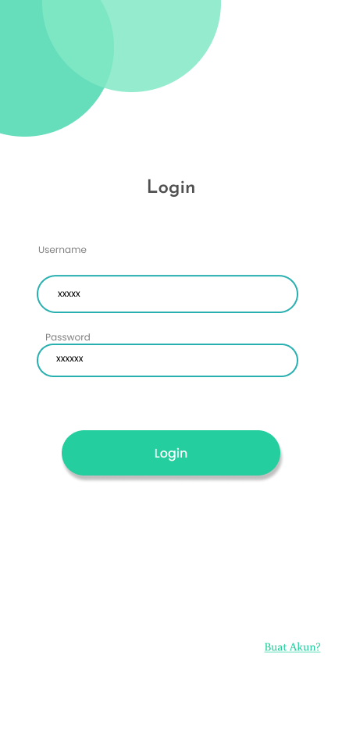

## Gambar 3.27 Halaman Login Users

1. Halaman Home User Umum

Ini adalah halaman *home* user umum setelah berhasil login sebagai user umum

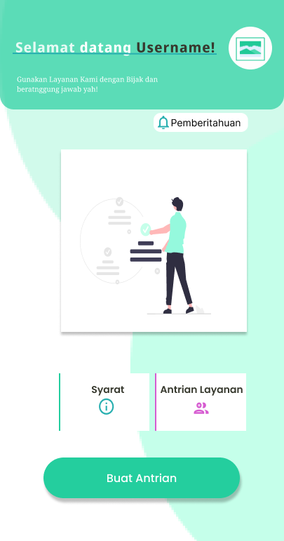

## Gambar 3.28 Halaman Home User Umum

1. Halaman Buat Akun

Ini adalah halaman registrasi akun untuk user umum.

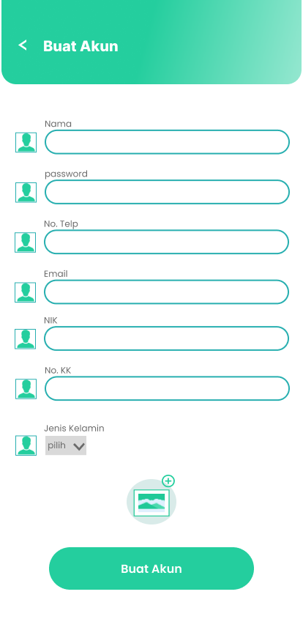

## Gambar 3.29 Halaman Registrasi Akun

1. Halaman Profile umum

Halaman ini menampilkan data pribadi dari user umum

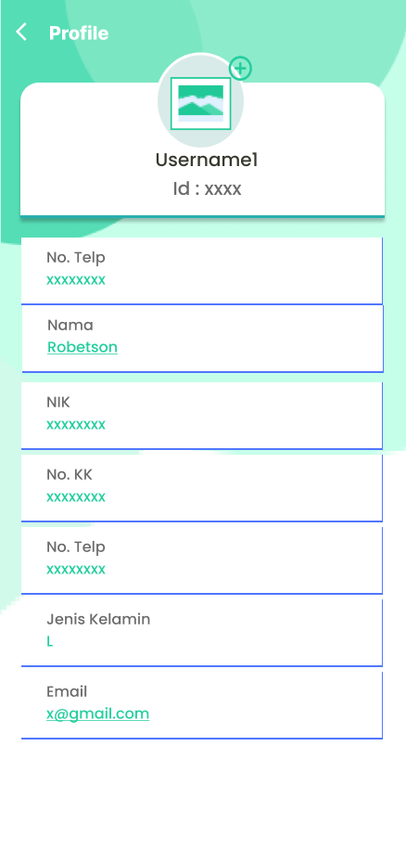

## Gambar 3.30 Halaman Profile

1. Halaman Informasi Syarat dan ketentuan

Ini adalah halaman informasi tentang syarat-syarat permohonan akta kelahiran.

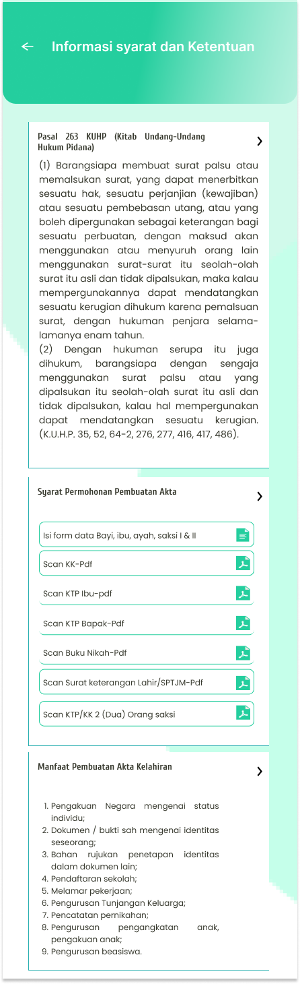

## Gambar 3.31 Halaman Informasi **Syarat dan ketentuan**

1. Halaman Pendaftaran layanan

Berikut adalah halaman dimana user umum melakukan pendaftaran layanan.

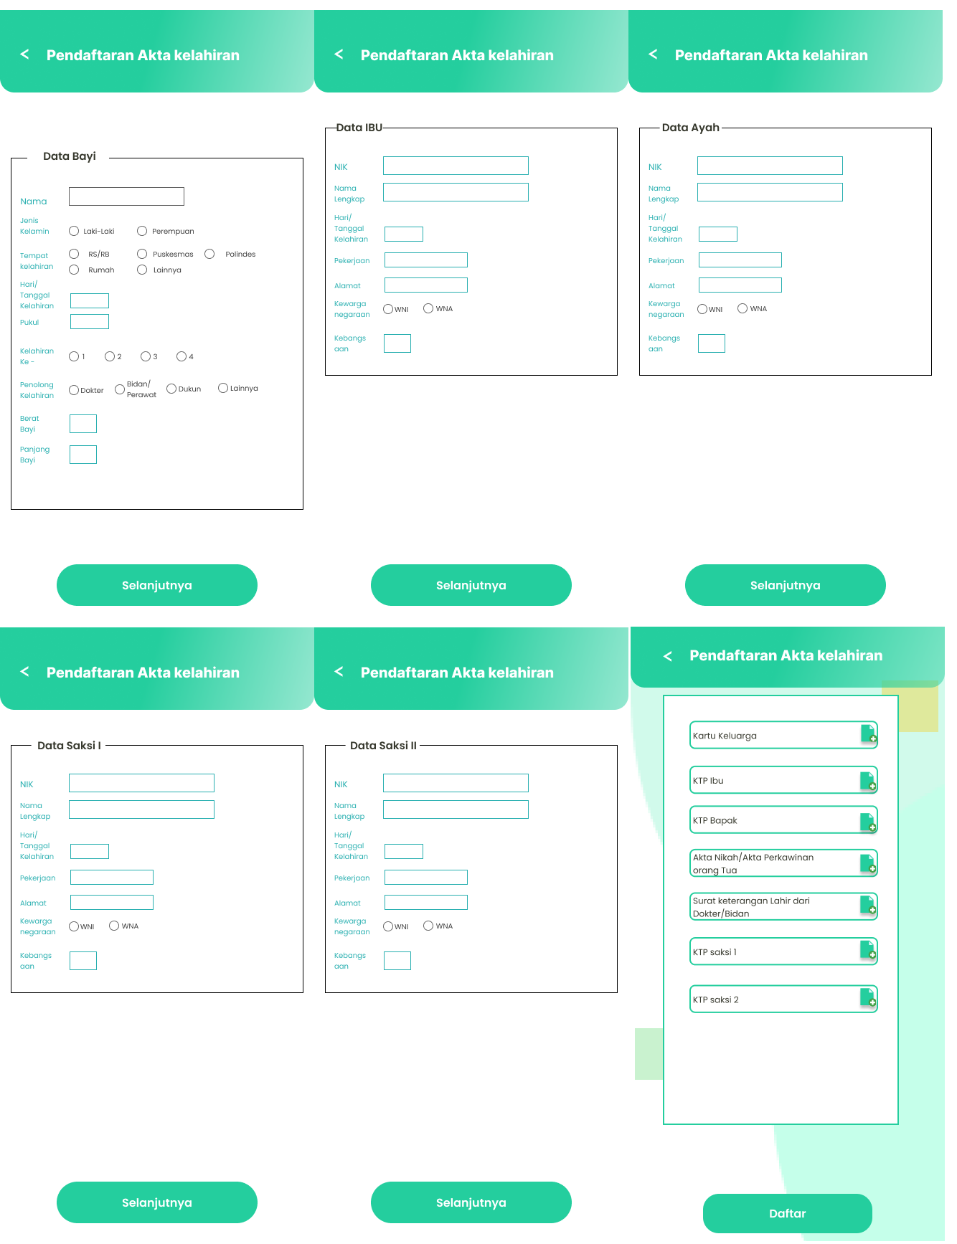

## Gambar 3.32 Halaman Pendaftaraan Layanan

1. Halaman Informasi Antrian Terdaftar User Umum

Ini adalah halaman antrian terdaftar untuk user umum.

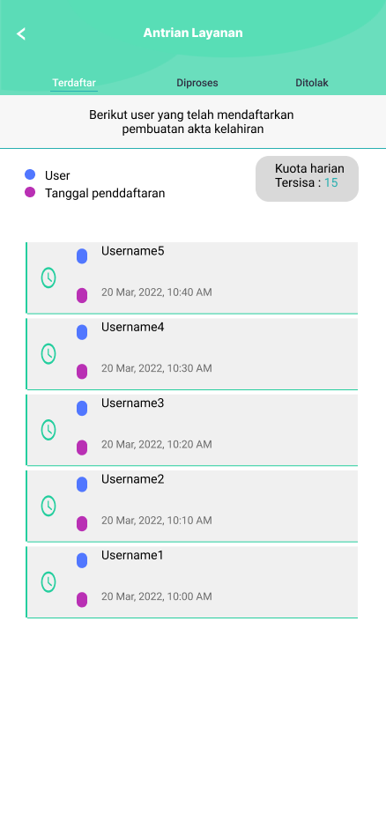

## Gambar 3.33 Halaman Informasi Antrian terdaftar

1. Halaman Informasi Antrian Diproses User Umum

Ini adalah halaman informasi antrian diproses untuk user umum yang menampilkan antrian yang sedang atau akan dalam proses penanganan.

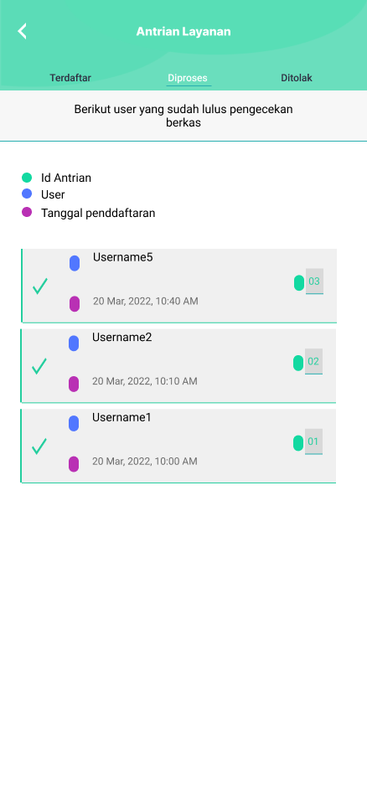

## Gambar 3.34 Halaman Informasi Antrian Diproses User Umum

1. Halaman Informasi Antrian Ditolak User Umum

Berikut adalah informasi daftar antrian ditolak.

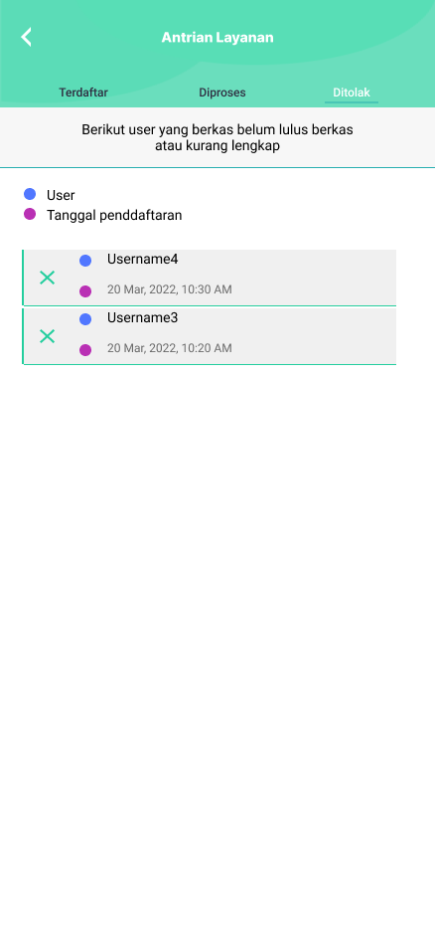

## Gambar 3.35 Halaman Informasi Antrian Ditolak User Umum

1. Halaman Pemberitahuan

Pada halaman ini menampilkan informasi pemberitahuan dari yang diberikan oleh admin.

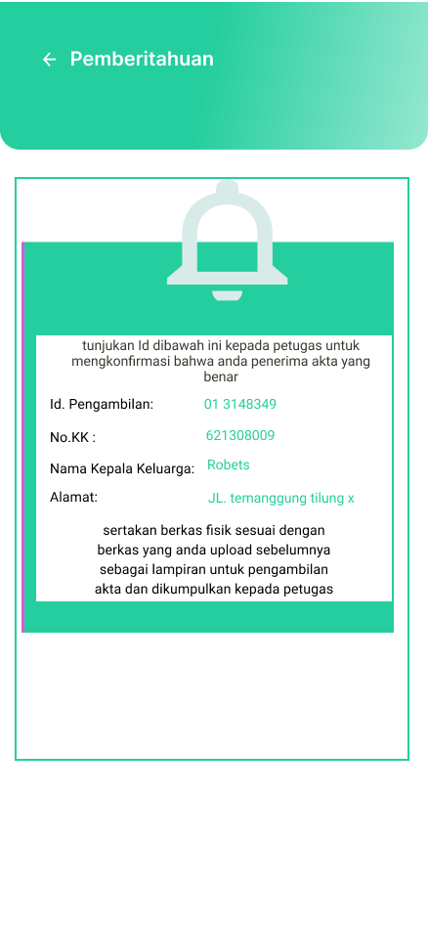

## Gambar 3.36 Halaman Pemberitahuan

1. Halaman Home User Admin

Ini adalah halaman home untuk user admin yang telah melakukan berhasil login.

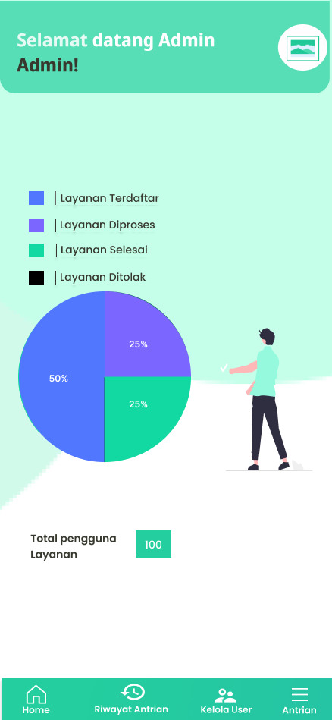

## Gambar 3.37 Halaman Home User Admin

1. Halaman Kelola Akun

Ini adalah halaman kelola akun yang mana menampilkan daftar akun-akun yang telah terdaftar.

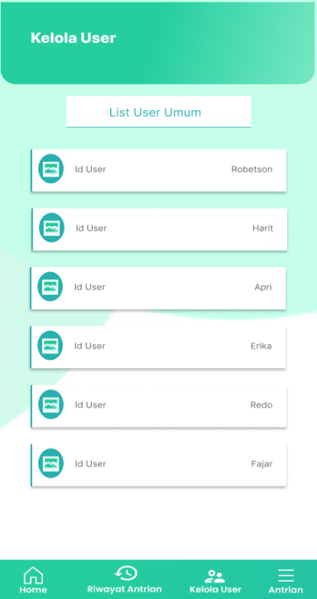

## Gambar 3.38 Halaman kelola akun

1. Halaman antrian Terdaftar user admin

Ini adalah halaman kelola antrian terdaftar yang mana akan menampilkan antrian yang sedang menuggu untuk di cek datanya.

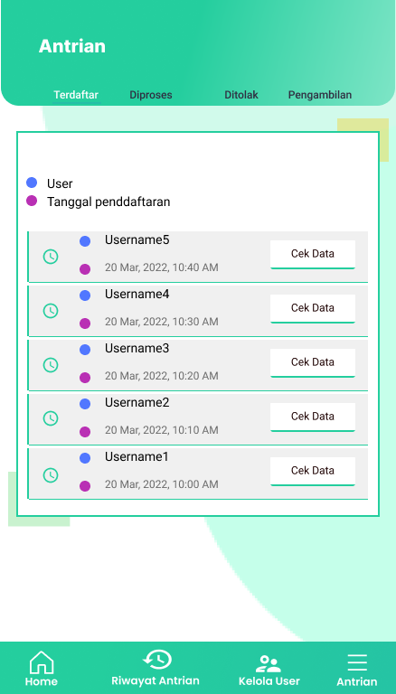

## Gambar 3.39 Halaman Antrian Terdaftar User Admin

1. Halaman antrian diproses user admin

Ini adalah halaman antrian diproses yang menunggu mendapat giliran untuk diproses.

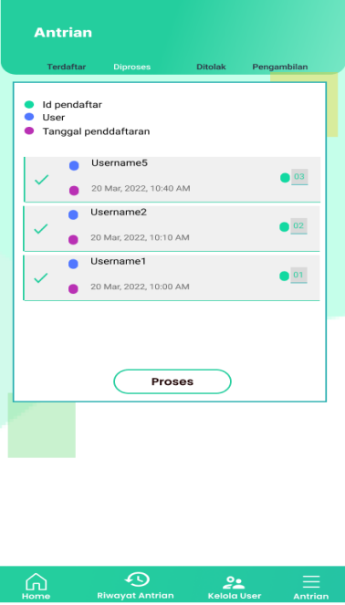

## Gambar 3.40 Halaman Antrian Diproses User Admin

1. Halaman antrian ditolak user admin

Berikut adalah halaman yang menampilkan antrian yang ditolak.

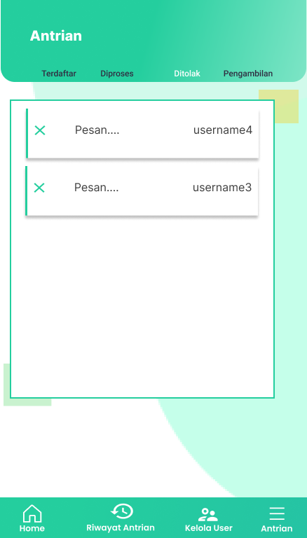

## Gambar 3.41 Halaman Antrian Ditolak User Admin

1. Halaman antrian Daftar Penerima Akta

Berikut menampilkan daftar penerima akta.

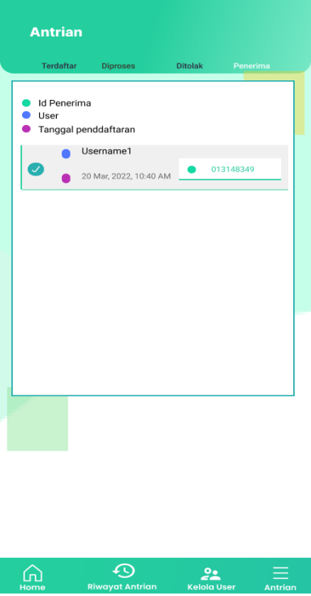

## Gambar 3.42 Halaman Antrian Daftar Penerima Akta

1. Halaman Kelola Riwayat Layanan

Halaman ini menampilkan Riwayat layanan yang telah selesai

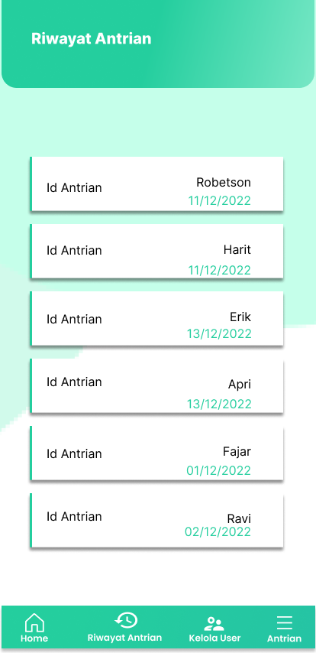

## Gambar 3.43 Halaman kelola riwayat Layanan

1. Halaman Edit Akun

Ini adalah halaman edit akun yang menampilakan form edit dari data akun terpilih.

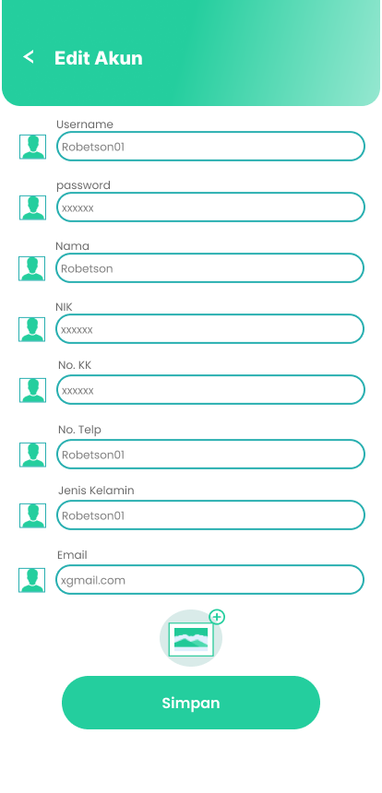

## Gambar 3.44 Halaman Edit Akun

1. Halaman Profile akun User umun Pada User Admin

Ini adalah halaman detai dari akun yang dipilih pada halaman kelola akun

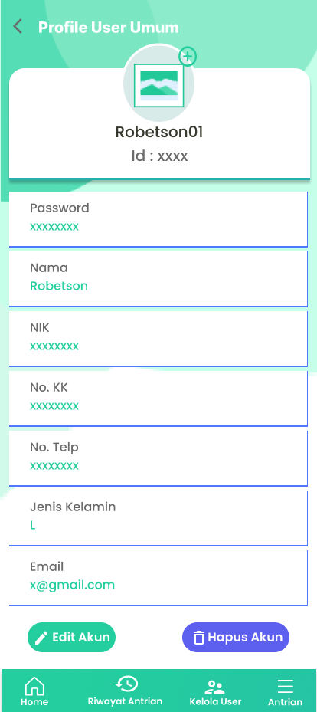

## Gambar 3.45 Halaman Profile **User umun Pada User Admin**

1. Halaman Profile User Admin

Ini adalah halaman profile dari user admin

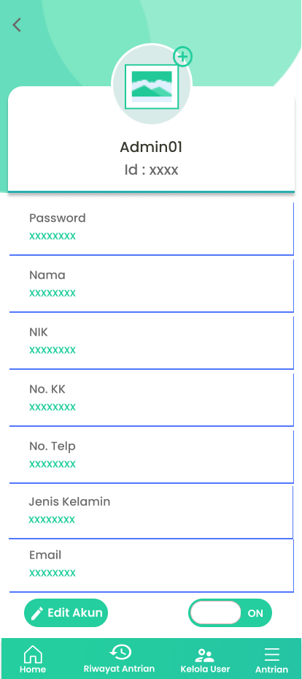

## Gambar 3.46 Halaman Profile User Admin

# BAB IV

# IMPLEMENTASI DAN PEMBAHASAN

## Implementasi

implementasi disini ialah lanjutan dari bab sebelumnya yang mana menerapkan sistem yang sudah di kembangkan dan merealisasikannya. Sehingga nantinya dapat di lakukan pengecekan mulai dari kekurangannya dan kelebihannya. Berikut adalah beberapa penjelasan mengenai langkah implementasi yang dilakukan oleh penulis;

## Pengujian metode blackbox testing

Dalam pengujian aplikasi yang dijalankan di sistem operasi android ini penulis menggunakan metode blackbox dalam pengujiannya. Dalam pengujian ini penulis bisa mengetahui kelebihan kekurangan dan bahkan masalah atau bug yang terjadi pada aplikasi ini pada saat pengecekan dilakukan namun tidak termasuk dalam struktur dalam pada program.

## Skenario pengujian user umum dan admin

Informasi lebih detail mengenai rencana pengujian dapat ditemukan pada

tabel di bawah ini:

**Tabel 4. 1 Skenario Uji User Umum**

|  |  |  |
| --- | --- | --- |
| **Kelas uji** | **Butir uji** | **Jenis pengujian** |
| Halaman Login | * Input nama dan password pada form yang terdaftar sebagai user umu | Black box testing |
| Halaman Registrasi akun | * Input NIK, Nama, Email, Nomor telepon, password dan foto | Black box testing |
| Halaman Home user umum | * Menampilkan menu syarat * Menampilkan menu antrian * Menampilkan menu daftar * Menampilkan fotoprofile | Black box testing |
| Halaman Informasi Syarat dan Ketentuan | * Menampilkan informasi ketentuan UUD terkait layanan dan tindak pelanggaran * serta syarat pembuatan akta * dan keuntungan dari pembuatan akta | Black box testing |
| Halaman informasi antrian terdaftar | * Menampilkan antrian yang sedang berstatus terdaftar | Black box testing |
| Halaman informasi antrian diproses | * Menampilkan antrian yang sedang berstatus diproses | Black box testing |
| Halaman informasi antrian ditolak | * Menampilkan antrian yang sedang berstatus ditolak | Black box testing |
| Halaman input data bayi | * Menampilkan form input untuk data bayi | Black box testing |
| Halamaninput data ibu | * Menampilkan form input untuk data ibu | Black box testing |
| Halaman input data ayah | * Menampilkan form input untuk data ayah | Black box testing |
| Halaman input saksi 1 | * Menampilkan form input untuk data saksi 1 | Black box testing |
| Halaman input data saksi 2 | * Menampilkan form input untuk data saksi 2 | Black box testing |
| Halaman Pemberitahuan | * Menampilkan informasi pemberitahuan jika sudah melakukan input form (daftar layanan) jika belum maka belum ada informasi untuk pemberitahuan | Black box testing |
| Halaman Profile Umum | * Menampilkan detil data dari user umum | Black box testing |
| Halaman list formulir | * Menampilkan list dari formulir yang sudah dibuat (bisa lebih dari 1) | Black box testing |
| Halaman detil data formulir | * Menampilkan informasi detil dari data formulir yang telah di buat | Black box testing |

**Tabel 4. 2 Skenario Uji User Admin**

|  |  |  |
| --- | --- | --- |
| **Kelas Uji** | **Butir Uji** | **Jenis Pengujian** |
| Halaman Login | * Input nama dan password pada form yang terdaftar sebagai user admin | Black box testing |
| Halaman Home User Admin | * Menampilkan grafik dari semua user umum yang telah mendaftar layanan | Black box testing |
| Halaman Profile user Admin | * Menampilkan detil informasi data user * Button buka atau tutup pendaftaran layanan | Black box testing |
| Halaman Kelola Riwayat Layanan | * Menampilkan layanan yang sudah di selesaikan dan pedaftar layanan sudah mengambil akta | Black box testing |
| Halaman Kelola User Umum | * Menampilkan list dari akun-akun user umum | Black box testing |
| Halaman Detail user umum | Menampilkan data detil akun user umum | Black box testing |
| Halaman Edit User umum | * Menampilkan form yang menampilkan data dari akun sebelum di edit * dan ketika dirubah dan disimpan data akan berubah | Black box testing |
| Halaman Kelola Antrian Terdaftar | * Menampilkan list antrian yang berstatus terdaftar | Black box testing |
| Halaman Cek detil data | * Menampilkan detail informasi bayi * button yang mengarah ke formulir * Serta button download file yang telah di upload dari antrian ini * Serta button untuk menerima pendaftar * Dan menolak dan form pesan untuk memberitahuakan alasan dari penolakan | Black box testing |
| Halaman Kelola Antrian Diproses | * Menampilkan button yang bisa melakukan panggilan antrian yang tadinya berstatus valid menjadi diproses * Menampilkan list antrian yang berstatus diproses | Black box testing |
| Halaman Kelola Antrian Ditolak | * Menampilkan pendaftar layanan yang telah di tolak | Black box testing |
| Halaman Kelola Penerima Akta | * Menampilkan antrian yang sudah selesai pengerjaan akta kelahirannya dan menunggu untuk diambil * Button untuk memverifikaasi jika akta sudah diambil. | Black box testing |

## Kasus dan Hasil Pengujian User Umum

1. **Pengujian halaman login**

Ini adalah pengujian pada halaman utama user umum untuk menampilkan halaman utama user umum. Berikut dapat dilihat pada tabel di bawah ini.

## Tabel 4. 3 Pengujian Halaman Login

|  |  |  |  |
| --- | --- | --- | --- |
| **Kasus Hasil Uji (Data Benar)** | | | |
| Data Masukkan | Yang diharapkan | Pengamatan | Kesimpulan |
| 1 | 2 | 3 | 4 |
| Input nama dan password pada form yang disediakan di halaman login dengan akun yang sudah terdaftar | * Jika login menggunakan akun yang memiliki “level” Umum maka akan di alihkan ke halaman home umum * Jika login menggunakan akun yang memiliki “level” Admin maka akan di alihkan ke halaman home Admin | Login system dapat berfungsi sesuai dengan baik level akun | Sesuai harapan |
| Klik button “Buat Akun? “ | Mengalihkan ke halaman registrasi akun untuk user umum | Berfungsi dengan benar | Sesuai harapan |
| **Kasus Hasil Ujian (Data Salah)** | | | |
| Data Masukkan | Yang diharapkan | Pengamatan | Kesimpulan |
| 1 | 2 | 3 | 4 |
| Input nama dan password yang tidak sama dengan akun terdaftar di *database* | * Menampilkan pesan nama atau password salah jika melakukan input nama dan password yang tidak tepat * Jika nama kosong maka system akan menampilkan pesan “masukkan nama anda!” * Jika password kosong maka system akan menampilkan pesan “masukkan password anda!” | Tidak akan mengalihkan ke halaman yang lain | Sesuai harapan |

1. **Pengujuan halaman registrasi akun**

Berikut adalah tabel pengujian pada halaman registrasi akun user umum. Yang mana menampilkan form yang harus di input untuk melakukan registrasi yang mana terdiri dari nama, NIK, password, email, nomor telepon dan foto yang di upload.

## Tabel 4. 4 Pengujian Halaman **registrasi akun**

|  |  |  |  |
| --- | --- | --- | --- |
| **Kasus Hasil Uji (Data benar)** | | | |
| Data masukan | Yang diharapkan | Pengamatan | Kesimpulan |
| 1 | 2 | 3 | 4 |
| Melakukan input data yang sesuai | Registrasi berhasil dan akun terdaftar di database lalu langsung akan di alihkan ke halaman login | Berfungsi dengan baik | Sesuai harapan |
| **Kasus Hasil Uji (Data salah)** | | | |
| Data masukan | Yang diharapkan | Pengamatan | Kesimpulan |
| 1 | 2 | 3 | 4 |
| Tidak mengisi semua input | Menampilkan pesan “Mohon lengkapi semua input” | Berfungsi dengan benar | Sesuai harapan |

1. **Pengujian halaman home user umum**

Berikut adalah tabel yang meliputi data dari hasil pengujian dari halaman home user umum.

## Tabel 4. 5 Pengujian Halaman H**ome User Umum**

|  |  |  |  |
| --- | --- | --- | --- |
| **Kasus Hasil Uji (Data Normal)** | | | |
| Data masukan | Yang diharapkan | Pengamatan | Kesimpulan |
| 1 | 2 | 3 | 4 |
| Setelah berhasil login sebagai user umum | Menampilkan halaman user umum yang berisi menu syarat, antrian, dan Daftar, icon notifikasi dan foto profile | Berfungsi dengan semestinya | Sesuai harapan |
| **Kasus Hasil Uji (Data Salah)** | | | |
| Data masukan | Yang diharapkan | Pengamatan | Kesimpulan |
| 1 | 2 | 3 | 4 |
| - | - | - | - |

1. **Pengujian halaman informasi syarat dan ketentuan**

Berikut adalah tabel yang berisi data dari hasil pengujian pada halaman informasi syarat dan ketentuan

## Tabel 4. 6 Pengujian Halaman S**yarat Dan Ketentuan**

|  |  |  |  |
| --- | --- | --- | --- |
| **Kasus Hasil Uji (Data Normal)** | | | |
| Data masukan | Yang diharapkan | Pengamatan | Kesimpulan |
| 1 | 2 | 3 | 4 |
| Klik menu syarat | Menampilkan informasi mulai dari UUD pidana terkait, Syarat pembuatan akta dan manfaat pembuatan akta | Berfungsi dengan semestinya | Sesuai harapan |
| **Kasus Hasil Uji (Data Salah)** | | | |
| Data masukan | Yang diharapkan | Pengamatan | Kesimpulan |
| 1 | 2 | 3 | 4 |
| - | - | - | - |

1. **Halaman informasi antrian terdaftar**

Berikut adalah tabel yang berisi data dari hasil pengujian pada halaman informasi antrian terdaftar

## Tabel 4. 7 Pengujian Halaman **Informasi Antrian Terdaftar**

|  |  |  |  |
| --- | --- | --- | --- |
| **Kasus Hasil Uji (Data Normal)** | | | |
| Data masukan | Yang diharapkan | Pengamatan | Kesimpulan |
| 1 | 2 | 3 | 4 |
| Klik menu Antrian | Menampilkan list dari antrian yang berstatus terdaftar | Berfungsi dengan semestinya | Sesuai harapan |
| **Kasus Hasil Uji (Data Salah)** | | | |
| Data masukan | Yang diharapkan | Pengamatan | Kesimpulan |
| 1 | 2 | 3 | 4 |
| - | - | - | - |

1. **Halaman informasi antrian Diproses**

Berikut adalah tabel yang berisi data dari hasil pengujian pada halaman informasi antrian diproses

## Tabel 4. 8 Pengujian Halaman Informasi Antrian Diproses

|  |  |  |  |
| --- | --- | --- | --- |
| **Kasus Hasil Uji (Data Normal)** | | | |
| Data masukan | Yang diharapkan | Pengamatan | Kesimpulan |
| 1 | 2 | 3 | 4 |
| Klik Button navigation Diproses | Menampilkan list dari antrian yang berstatus Diproses | Berfungsi dengan semestinya | Sesuai harapan |
| **Kasus Hasil Uji (Data Salah)** | | | |
| Data masukan | Yang diharapkan | Pengamatan | Kesimpulan |
| 1 | 2 | 3 | 4 |
| - | - | - | - |

1. **Halaman Informasi Antrian Ditolak**

Berikut adalah tabel yang berisi data dari hasil pengujian pada halaman informasi antrian Ditolak.

## Tabel 4. 9 Pengujian Halaman Informasi Antrian Ditolak

|  |  |  |  |
| --- | --- | --- | --- |
| **Kasus Hasil Uji (Data Normal)** | | | |
| Data masukan | Yang diharapkan | Pengamatan | Kesimpulan |
| 1 | 2 | 3 | 4 |
| Klik Button navigation Ditolak | Menampilkan list dari antrian yang berstatus Ditolak | Berfungsi dengan semestinya | Sesuai harapan |
| **Kasus Hasil Uji (Data Salah)** | | | |
| Data masukan | Yang diharapkan | Pengamatan | Kesimpulan |
| 1 | 2 | 3 | 4 |
| - | - | - | - |

1. **Halaman input data bayi**

## Tabel 4. 10 Pengujian Halaman I**nput Data Bayi**

Berikut adalah tabel yang berisi data dari hasil pengujian pada halaman input data bayi.

|  |  |  |  |
| --- | --- | --- | --- |
| **Kasus Hasil Uji (Data Normal)** | | | |
| Data masukan | Yang diharapkan | Pengamatan | Kesimpulan |
| 1 | 2 | 3 | 4 |
| Klik menu daftar pada halaman home user umum | * Menampilkan form input untuk data bayi | Berfungsi dengan semestinya | Sesuai harapan |
| Melakukan input data pada semua form dan klik “Selanjutnya” dan melakukan konfirmasi dengan menekan pop up modal “ button konfirmasi” | * Menampilkan pesan “Data berhasil didaftarkan” * Mengalihkan ke halaman input data ibu | Berfungsi dengan semestinya | Sesuai harapan |
| **Kasus Hasil Uji (Data Salah)** | | | |
| Data masukan | Yang diharapkan | Pengamatan | Kesimpulan |
| 1 | 2 | 3 | 4 |
| Tidak melakukan input data pada semua form dan melakukan klik button “Selanjutnya” lalu konfirmasi dengan klik button “Konfirmasi” pada *modal* | Menampilkan pesan mohon “mohon lengkapi semua input” | Bekerja dengan benar | Sesuai Harapan |

1. **Halaman input data ibu**

Berikut adalah tabel yang berisi data dari hasil pengujian pada halaman input data ibu.

## Tabel 4. 11 Pengujian Halaman I**nput Data Ibu**

|  |  |  |  |
| --- | --- | --- | --- |
| **Kasus Hasil Uji (Data Normal)** | | | |
| Data masukan | Yang diharapkan | Pengamatan | Kesimpulan |
| 1 | 2 | 3 | 4 |
| Setelah melakukan input semua data pada halaman input data bayi dan klik button “Selanjutnya” | Menampilkan form input untuk data ibu | Berfungsi dengan semestinya | Sesuai harapan |
| Melakukan input data pada semua form dan klik Selanjutnya dan melakukan konfirmasi dengan menekan pop up *modal* “ button konfirmasi” | * Menampilkan pesan “Data berhasil didaftarkan” * Mengalihkan ke halaman input data ayah | Berfungsi dengan semestinya | Sesuai harapan |
| **Kasus Hasil Uji (Data Salah)** | | | |
| Data masukan | Yang diharapkan | Pengamatan | Kesimpulan |
| 1 | 2 | 3 | 4 |
| Tidak melakukan input data pada semua form dan melakukan klik button “Selanjutnya” lalu konfirmasi dengan klik button “Konfirmasi” pada *modal* | Menampilkan pesan mohon “mohon lengkapi semua input” | Bekerja dengan semestinya | Sesuai Harapan |

1. **Halaman input data ayah**

Berikut adalah tabel yang berisi data dari hasil pengujian pada halaman input data ayah

## Tabel 4. 12 Pengujian Halaman I**nput Data Ayah**

|  |  |  |  |
| --- | --- | --- | --- |
| **Kasus Hasil Uji (Data Normal)** | | | |
| Data masukan | Yang diharapkan | Pengamatan | Kesimpulan |
| 1 | 2 | 3 | 4 |
| Setelah melakukan input semua data pada halaman input data ibu dan klik button Selanjutnya | * Menampilkan form input untuk data ayah | Berfungsi dengan semestinya | Sesuai harapan |
| Melakukan input data pada semua form dan klik Selanjutnya dan melakukan konfirmasi dengan menekan pop up modal “ button konfirmasi” | * Menampilkan pesan “Data berhasil didaftarkan” * Mengalihkan ke halaman input data saksi 1 | Berfungsi dengan semestinya | Sesuai harapan |
| **Kasus Hasil Uji (Data Salah)** | | | |
| Data masukan | Yang diharapkan | Pengamatan | Kesimpulan |
| 1 | 2 | 3 | 4 |
| Tidak melakukan input data pada semua form dan klik selanjutnya lalu konfirmasi dengan klik button “konfirmasi” pada modal | Menampilkan pesan mohon “mohon lengkapi semua input” | Bekerja dengan semestinya | Sesuai Harapan |

1. **Halaman input data saksi 1**

Berikut adalah tabel yang berisi data dari hasil pengujian pada halaman input data saksi 1

## Tabel 4. 13 Pengujian Halaman I**nput Data Saksi 1**

|  |  |  |  |
| --- | --- | --- | --- |
| **Kasus Hasil Uji (Data Normal)** | | | |
| Data masukan | Yang diharapkan | Pengamatan | Kesimpulan |
| 1 | 2 | 3 | 4 |
| Setelah melakukan input semua data pada halaman input data ayah dan klik button Selanjutnya | * Menampilkan form input untuk data saksi 1 | Berfungsi dengan semestinya | Sesuai harapan |
| Melakukan input data pada semua form dan klik Selanjutnya dan melakukan konfirmasi dengan menekan pop up modal “ button konfirmasi” | * Menampilkan pesan “Data berhasil didaftarkan” * Mengalihkan ke halaman input data saksi 2 | Berfungsi dengan semestinya | Sesuai harapan |
| **Kasus Hasil Uji (Data Salah)** | | | |
| Data masukan | Yang diharapkan | Pengamatan | Kesimpulan |
| 1 | 2 | 3 | 4 |
| Tidak melakukan input data pada semua form dan klik selanjutnya lalu konfirmasi dengan klik button “konfirmasi” pada modal | Menampilkan pesan mohon “mohon lengkapi semua input” | Bekerja dengan semestinya | Sesuai Harapan |

1. **Halaman input data saksi 2**

Berikut adalah tabel yang berisi data dari hasil pengujian pada halaman input data saksi 2

## Tabel 4. 14 Pengujian HalamanI**nput Data Saks i2**

|  |  |  |  |
| --- | --- | --- | --- |
| **Kasus Hasil Uji (Data Normal)** | | | |
| Data masukan | Yang diharapkan | Pengamatan | Kesimpulan |
| 1 | 2 | 3 | 4 |
| Setelah melakukan input semua data pada halaman input data saksi 1dan klik button Selanjutnya | * Menampilkan form input untuk data saksi 2 | Berfungsi dengan semestinya | Sesuai harapan |
| Melakukan input data pada semua form dan klik Selanjutnya dan melakukan konfirmasi dengan menekan pop up modal “ button konfirmasi” | * Menampilkan pesan “Data berhasil didaftarkan” * Mengalihkan ke halaman upload peryaratan | Berfungsi dengan semestinya | Sesuai harapan |
| **Kasus Hasil Uji (Data Salah)** | | | |
| Data masukan | Yang diharapkan | Pengamatan | Kesimpulan |
| 1 | 2 | 3 | 4 |
| Tidak melakukan input data pada semua form dan klik selanjutnya lalu konfirmasi dengan klik button “konfirmasi” pada modal | Menampilkan pesan mohon “mohon lengkapi semua input” | Bekerja dengan semestinya | Sesuai Harapan |

1. **Halaman upload persyaratan**

Berikut adalah tabel yang berisi data dari hasil pengujian pada halaman upload peryaratan

## Tabel 4. 15 Pengujian Halaman **upload persyaratan**

|  |  |  |  |
| --- | --- | --- | --- |
| **Kasus Hasil Uji (Data Normal)** | | | |
| Data masukan | Yang diharapkan | Pengamatan | Kesimpulan |
| 1 | 2 | 3 | 4 |
| Setelah melakukan input semua data pada halaman input data saksi 2 dan klik button Selanjutnya | * Menampilkan form input untuk upload file | Berfungsi dengan semestinya | Sesuai harapan |
| Melakukan upload pada semuaform dan klik Daftar | * Menampilkan pesan “Antrian berhasil didaftarkan” * Mengalihkan ke halaman antrian terdaftar user umum | Berfungsi dengan semestinya | Sesuai harapan |
| **Kasus Hasil Uji (Data Salah)** | | | |
| Data masukan | Yang diharapkan | Pengamatan | Kesimpulan |
| 1 | 2 | 3 | 4 |
| Tidak mengisi semua form upload dan klik Daftar | Menampilkan pesan mohon “mohon upload semua berkas” | Bekerja dengan semestinya | Sesuai Harapan |

1. **Halaman Pemberitahuan**

Berikut adalah tabel yang berisi data dari hasil pengujian pada halaman Pemberitahuan

## Tabel 4. 16 Pengujian Halaman **Pemberitahuan**

|  |  |  |  |
| --- | --- | --- | --- |
| **Kasus Hasil Uji (Data Normal)** | | | |
| Data masukan | Yang diharapkan | Pengamatan | Kesimpulan |
| 1 | 2 | 3 | 4 |
| Pada halaman home user umum klik icon lonceng atau bell | * Menampilkan halaman pemberitahuan * Jika belum mendaftar pada layanan makan akan menampilkan pesan “Sihlakan melakukan pendaftaran layanan” * Jika sudah melakukan pendaftaran maka akan menampilkan list nama bayi yang di daftarkan | Berfungsi dengan semestinya | Sesuai harapan |
| Klik salah satu list nama bayi | menampilkan detail informasi pemberitahuan dari bayi terpilih | Berfungsi dengan semestinya | Sesuai harapan |
| **Kasus Hasil Uji (Data Salah)** | | | |
| Data masukan | Yang diharapkan | Pengamatan | Kesimpulan |
| 1 | 2 | 3 | 4 |
| - | - | - | - |

1. **Halaman profile user umum**

Berikut adalah tabel yang berisi data dari hasil pengujian pada halaman profile

## Tabel 4. 17 Pengujian Halaman P**rofile User Umum**

|  |  |  |  |
| --- | --- | --- | --- |
| **Kasus Hasil Uji (Data Normal)** | | | |
| Data masukan | Yang diharapkan | Pengamatan | Kesimpulan |
| 1 | 2 | 3 | 4 |
| Pada halaman home user umum klik foto profile | Menampilkan halaman profile user umum yang berisi data pribadi dari akun yang digunakan | Berfungsi dengan semestinya | Sesuai harapan |
| Klik button Log out | Dialihkan kelalaman login dan log out yang mana ketika membuka aplikasi lagi akan di minta untuk log in | Berfungsi dengan semestinya | Sesuai harapan |
| **Kasus Hasil Uji (Data Salah)** | | | |
| Data masukan | Yang diharapkan | Pengamatan | Kesimpulan |
| 1 | 2 | 3 | 4 |
| - | - | - | - |

1. **Halaman List Formulir**

Berikut adalah tabel yang berisi data dari hasil pengujian pada halaman list formulir

## Tabel 4. 18 Pengujian Halaman **List Formulir**

|  |  |  |  |
| --- | --- | --- | --- |
| **Kasus Hasil Uji (Data Normal)** | | | |
| Data masukan | Yang diharapkan | Pengamatan | Kesimpulan |
| 1 | 2 | 3 | 4 |
| Pada halaman profile user umum klik button Lihat folmulir | * Menampilkan halaman list folmulir * Menampilkan list folmulir yang sudah terdaftar jika sudah melakukan pendaftaran layanan jika belum maka akan menampilkan pesan sihlakan lakukan pendaftaran layanan | Berfungsi dengan semestinya | Sesuai harapan |
| **Kasus Hasil Uji (Data Salah)** | | | |
| Data masukan | Yang diharapkan | Pengamatan | Kesimpulan |
| 1 | 2 | 3 | 4 |
| - | - | - | - |

1. **Halaman Data Formulir**

Berikut adalah tabel yang berisi data dari hasil pengujian pada halaman data formulir

## Tabel 4. 19 Pengujian Halaman **Data Formulir**

|  |  |  |  |
| --- | --- | --- | --- |
| **Kasus Hasil Uji (Data Normal)** | | | |
| Data masukan | Yang diharapkan | Pengamatan | Kesimpulan |
| 1 | 2 | 3 | 4 |
| Pada halaman list folmulir klik salah satu list dengan nama bayi | * Menampilkan halaman data folmulir * Menampilkan list data dari bayi terppilih mulai dari data bayi, ibu, ayah, saksi 1 dan saksi 2 | Berfungsi dengan semestinya | Sesuai harapan |
| **Kasus Hasil Uji (Data Salah)** | | | |
| Data masukan | Yang diharapkan | Pengamatan | Kesimpulan |
| 1 | 2 | 3 | 4 |
| - | - | - | - |

## Kasus dan Hasil Pengujian User Admin

1. **Pengujian Halaman Home Admin**

Berikut adalah tabel yang berisi data dari hasil pengujian pada halaman Home user admin.

## Tabel 4. 20 Pengujian Halaman **Home Admin**

|  |  |  |  |
| --- | --- | --- | --- |
| **Kasus Hasil Uji (Data Benar)** | | | |
| Data Masukkan | Yang diharapkan | Pengamatan | Kesimpulan |
| 1 | 2 | 3 | 4 |
| Isi form dengan akun yang terdaftar sebagai user admin dan klik login | Dialihkan ke halaman home admin dan menampilkan semua data mulai dari pengguna layanan yang telah melakukan pendaftaran hingga selesai | Berjalana dengan semestinya | Sesuai harapan |
| **Kasus Hasil Ujian (Data Salah)** | | | |
| Data Masukkan | Yang diharapkan | Pengamatan | Kesimpulan |
| 1 | 2 | 3 | 4 |
| *-* | - | - | - |

1. **Pengujian Halaman Profile User Admin**

## Tabel 4. 21 Pengujian Halaman **Profile User Admin**

Berikut adalah tabel yang berisi data dari hasil pengujian pada halaman home admin.

|  |  |  |  |
| --- | --- | --- | --- |
| **Kasus Hasil Uji (Data Normal)** | | | |
| Data Masukkan | Yang diharapkan | Pengamatan | Kesimpulan |
| 1 | 2 | 3 | 4 |
| Klik icon profile | * Dialihkan kehalaman profile admin yang mana menampilkan data pribadi dari user. * Menampilkan button edit profile * Menampilkan button log out * Menampilkan button mematikan dan menghidupkan antrian | Berfungsi dengan baik namun pada bagian *button switch* mematikan dan menghidupkan pendaftaran layanan memiliki sedikit bug | Cukup bisa di gunakan walaupun memiliki sedikit bug |
| **Kasus Hasil Ujian (Data Salah)** | | | |
| Data Masukkan | Yang diharapkan | Pengamatan | Kesimpulan |
| 1 | 2 | 3 | 4 |
| *-* | - | - | - |

1. **Pengujian Halaman Profile User Admin**

Berikut adalah tabel yang berisi data dari hasil pengujian pada halaman profile user admin.

## Tabel 4. 22 Pengujian Halaman **Profile User Admin**

|  |  |  |  |
| --- | --- | --- | --- |
| **Kasus Hasil Uji (Data Normal)** | | | |
| Data Masukkan | Yang diharapkan | Pengamatan | Kesimpulan |
| 1 | 2 | 3 | 4 |
| Klik icon profile | * Dialihkan kehalaman profile admin yang mana menampilkan data pribadi dari user. * Menampilkan button edit profile * Menampilkan button log out * Menampilkan button mematikan dan menghidupkan antrian | Berfungsi dengan baik namun pada bagian *button switch* mematikan dan menghidupkan pendaftaran layanan memiliki sedikit bug | Cukup bisa di gunakan walaupun memiliki sedikit bug |
| **Kasus Hasil Ujian (Data Salah)** | | | |
| Data Masukkan | Yang diharapkan | Pengamatan | Kesimpulan |
| 1 | 2 | 3 | 4 |
| *-* | - | - | - |

1. **Pengujian Halaman Kelola Riwayat Antrian**

Berikut adalah tabel yang berisi data dari hasil pengujian pada halaman riwayat antrian.

## Tabel 4. 23 Pengujian Halaman **Kelola Riwayat Antrian**

|  |  |  |  |
| --- | --- | --- | --- |
| **Kasus Hasil Uji (Data Normal)** | | | |
| Data Masukkan | Yang diharapkan | Pengamatan | Kesimpulan |
| 1 | 2 | 3 | 4 |
| Klik bottom tab navigation “Riwayat Antrian” | Akan dialihkan kehalaman riwayat antrian dan menampilkan daftar data layanan yang sudah selesai di jalankan | Berjalan dengan semestinya | Sesuai harapan |
| **Kasus Hasil Ujian (Data Salah)** | | | |
| Data Masukkan | Yang diharapkan | Pengamatan | Kesimpulan |
| 1 | 2 | 3 | 4 |
| *-* | - | - | - |

1. **Pengujian Halaman Kelola User Umum**

Berikut adalah tabel yang berisi data dari hasil pengujian pada halaman kelola user umum

## Tabel 4. 24 Pengujian Halaman **Kelola User Umum**

|  |  |  |  |
| --- | --- | --- | --- |
| **Kasus Hasil Uji (Data Normal)** | | | |
| Data Masukkan | Yang diharapkan | Pengamatan | Kesimpulan |
| 1 | 2 | 3 | 4 |
| Klik bottom tab navigation “Kelola User” | Akan dialihkan kehalaman kelola user dan menampilkan data akun user umum yang sudah terdaftar | Berjalan dengan semestinya | Sesuai harapan |
| **Kasus Hasil Ujian (Data Salah)** | | | |
| Data Masukkan | Yang diharapkan | Pengamatan | Kesimpulan |
| 1 | 2 | 3 | 4 |
| *-* | - | - | - |

1. **Pengujian Halaman Detail User Umum**

Berikut adalah tabel yang berisi data dari hasil pengujian pada halaman detail user

## Tabel 4. 25 Pengujian Halaman **Detail User Umum**

|  |  |  |  |
| --- | --- | --- | --- |
| **Kasus Hasil Uji (Data Normal)** | | | |
| Data Masukkan | Yang diharapkan | Pengamatan | Kesimpulan |
| 1 | 2 | 3 | 4 |
| Pilih salah satu akun pada list di halaman kelola user | * Menampilkan detil data akun user yang terpilih * Menampilkan button hapus * Menampilkan button edit * Menampilkan button lihat formulir | Berjalan dengan semestinya | Sesuai harapan |
| **Kasus Hasil Ujian (Data Salah)** | | | |
| Data Masukkan | Yang diharapkan | Pengamatan | Kesimpulan |
| 1 | 2 | 3 | 4 |
| *-* | - | - | - |

1. **Pengujian Halaman Kelola Antrian Terdaftar**

Berikut adalah tabel yang berisi data dari hasil pengujian pada halaman kelola antrian terdaftar

## Tabel 4. 26 Pengujian Halaman **Kelola Antrian Terdaftar**

|  |  |  |  |
| --- | --- | --- | --- |
| **Kasus Hasil Uji (Data Normal)** | | | |
| Data Masukkan | Yang diharapkan | Pengamatan | Kesimpulan |
| 1 | 2 | 3 | 4 |
| Klik bottom tab navigation “Antrian” | Jika tidak ada antrian yang berstatus terdaftar maka akan menampilkan pesan tidak ada antrian, jika ada maka akan menampilkan antrian yang berstatus terdaftrar berupa list yang mana masing-masing list tersebut memiliki button “Cek data” | Berjalan dengan semestinya | Sesuai harapan |
| **Kasus Hasil Ujian (Data Salah)** | | | |
| Data Masukkan | Yang diharapkan | Pengamatan | Kesimpulan |
| 1 | 2 | 3 | 4 |
| *-* | - | - | - |

1. **Pengujian Halaman Kelola Cek detil data**

Berikut adalah tabel yang berisi data dari hasil pengujian pada halaman cek detil data.

## Tabel 4. 27 Pengujian Halaman **Kelola Cek detil data**

|  |  |  |  |
| --- | --- | --- | --- |
| **Kasus Hasil Uji (Data Normal)** | | | |
| Data Masukkan | Yang diharapkan | Pengamatan | Kesimpulan |
| 1 | 2 | 3 | 4 |
| Klik botton “cek data” pada salah satu antrian di halaman antrian terdaftar | * Menampilkan data antrian terdaftar * Menampilkan icon download file * Menampilkan kolom pesan untuk alasan jika antrian ditolak * Menampilkan button terima * Menampilkan button tolak | Berjalan dengan semestinya | Sesuai harapan |
| Klik icon download | Melakukan download file zip yang mana berisi file yang di upload oleh antrian yang terpilih | Berjalan dengan semestinya | Sesuai harapan |
| Klik button “Terima” | Menerima antrian terdaftrar yang mana mengubah statusnya menjadi “Valid’ | Berjalan dengan semestinya | Sesuai harapan |
| Klik melakukan input data pada input text dan melakukan klik pada button “Tolak” | Menolak antrian terdaftar kemudian mengubah status antrian dari terdaftar menjadi “ditolak” | Berjalan dengan semestinya | Sesuai harapan |
| **Kasus Hasil Ujian (Data Salah)** | | | |
| Data Masukkan | Yang diharapkan | Pengamatan | Kesimpulan |
| 1 | 2 | 3 | 4 |
| *-* | - | - | - |

1. **Pengujian Halaman Kelola Antrian Diproses**

Berikut adalah tabel yang berisi data dari hasil pengujian pada halaman kelola antrian diproses

## Tabel 4. 28 Pengujian Halaman **Kelola Antrian Diproses**

|  |  |  |  |
| --- | --- | --- | --- |
| **Kasus Hasil Uji (Data Normal)** | | | |
| Data Masukkan | Yang diharapkan | Pengamatan | Kesimpulan |
| 1 | 2 | 3 | 4 |
| Pada halaman kelola antrian terdaftar klik top navigation “Proses” | * Maka akan dialihkan ke halaman diproses * Jika ada antrian dengan status “Valid” maka menampilkan jumlah antrian yang valid yang mana ditampilkan jumlahnya dan button “Proses” ditampilkan * Jika tidak maka button “Proses” tidak di tampilkan * Jika ada antrian dengan status “Diproses” maka di tampilkan dalam bentuk list * Jika tidak maka tidak ada list yang di tampilkan | Berjalan dengan semestinya | Sesuai harapan |
| Klik button Proses | Maka akan mengubah status antrian dari “Valid” menjadi di proses. Dan akan ditampilkan dalam bentuk list | Berjalan dengan semestinya | Sesuai harapan |
| **Kasus Hasil Ujian (Data Salah)** | | | |
| Data Masukkan | Yang diharapkan | Pengamatan | Kesimpulan |
| 1 | 2 | 3 | 4 |
| *-* | - | - | - |

1. **Pengujian Halaman Kelola Antrian Ditolak**

Berikut adalah tabel yang berisi data dari hasil pengujian pada halaman kelola antrian ditolak.

## Tabel 4. 29 Pengujian Halaman **Kelola Antrian Ditolak**

|  |  |  |  |
| --- | --- | --- | --- |
| **Kasus Hasil Uji (Data Normal)** | | | |
| Data Masukkan | Yang diharapkan | Pengamatan | Kesimpulan |
| 1 | 2 | 3 | 4 |
| Pada halaman kelola antrian diproses klik top navigation “Ditolak” | Maka dialihkan ke halaman antrian ditolak dan menampilkan data dari antrian yang berstatus “Ditolak” dalam bentuk list | Berjalan dengan semestinya | Sesuai harapan |
| **Kasus Hasil Ujian (Data Salah)** | | | |
| Data Masukkan | Yang diharapkan | Pengamatan | Kesimpulan |
| 1 | 2 | 3 | 4 |
| *-* | - | - | - |

1. **Pengujian Halaman Kelola Antrian Penerima**

Berikut adalah tabel yang berisi data dari hasil pengujian pada halaman kelola penerima akta.

## Tabel 4. 30 Pengujian **Halaman Kelola Antrian Penerima**

|  |  |  |  |
| --- | --- | --- | --- |
| **Kasus Hasil Uji (Data Normal)** | | | |
| Data Masukkan | Yang diharapkan | Pengamatan | Kesimpulan |
| 1 | 2 | 3 | 4 |
| Pada halaman kelola antrian ditolak klik top navigation “Penerima” | Maka dialihkan ke halaman antrian Penerima dan menampilkan data dari antrian yang berstatus “Selesai” dalam bentuk list | Berjalan dengan semestinya | Sesuai harapan |
| **Kasus Hasil Ujian (Data Salah)** | | | |
| Data Masukkan | Yang diharapkan | Pengamatan | Kesimpulan |
| 1 | 2 | 3 | 4 |
| *-* | - | - | - |

1. **Manual program**

Tahap akhir dalam pembuatan program ialah menjelaskan alur program dalam deskripsi yang mana dipaparkan secara tulisan. Yang mana dalam hal ini bertujuan untuk menerangkan tatanan cara penggunaan program yang telah di buat serta output yang dihasilkan dari aksi-aksi yang di lakukan di dalam program ini.

1. **Interface Halaman**

Berikut adalah interface dari aplikasi ini

1. Halaman Login user umum dan admin

Pada halaman ini user umum maupun user admin melakukan input data nama dan password yang mana masing-masing akun memiliki pembeda yang mana jika akun yang terdaftar memiliki “level” umum maka akan di alihkan ke halaman home umum dan jika akun yang terdaftar memiliki level admin maka akan dialihkan ke halaman home admin.

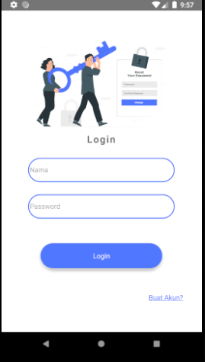

## Gambar 4.1 Halaman Login User Umum dan Admin

1. **Interface Halaman User Umum**
2. Halaman Registrasi user umum

Pada halaman ini masyarakat umum bisa membuat akun yang mana akun yang di buat nantinya dari halaman ini otomatis berstatus “umum”. Lakukan input data yang sesuai dari semua form yang ada lalu klik “Daftar” maka nantinya akun akan otomatis tersimpan di database dan secara langsung dialihkan ke halaman login

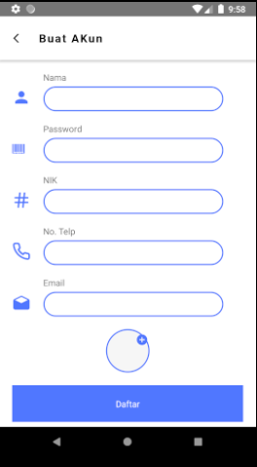

## Gambar 4.2 Halaman Regitrasi Akun User Umum

1. Halaman Home User Umum

Halaman ini dapat diakses ketika user dengan level “umum” berhasil melakukan login. Pada halaman ini terdapat beberapa fitur yang dapat dilakukan, yang mana terdiri dari foto profile yang mana jika di klik nantinya akan dialihkan ke halaman profile. Icon lonceng yang ketika di klik dapat mengalihkan user ke halaman pemberitahuan. Dan terdapat 3 menu yakni yang pertama menu syarat, ketika di klik mengalihkan user ke halaman syarat layanan yang menampilkan infromasi syarat dan ketentuan. Kedua menu antrian yang ketika di klik mengalihkan user ke infromasi antrian dan yang ketiga adalah menu daftar yang mana ketika di klik akan di alihkan ke halaman untuk melakukan pendaftaran layanan pembuatan akta kelahiran.

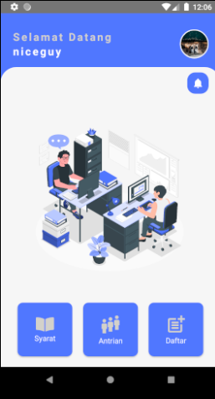

## Gambar 4.3 Halaman Home User Umum

1. Halaman Infromasi Syarat dan ketentuan

pada halaman ini user bisa menemukan informasi tekait syarat-syarat apa saja yang dibutuhkan untuk melakukan pendaftaran layanan pembuatan akta kelahiran dan infromasi lain seperti manfaat dan informasi terkait apa bila terjadi pelanggaran.

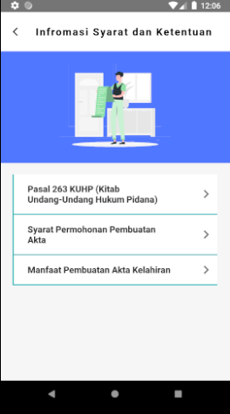

## Gambar 4.4 Halaman Informasi Syarat Dan Ketentuan

1. Halaman Informasi Antrian Terdaftar

pada halaman ini user umum bisa mendapatkan informasi terkait jumlah dan siapa saja yang sedang dalam tahap antrian terdaftar

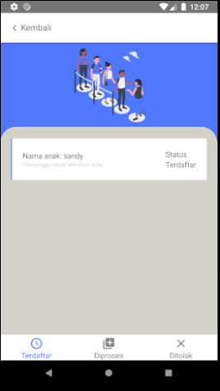

## Gambar 4.5 Halaman Informasi Antrian Terdaftar

1. Halaman Informasi Antrian Diproses

pada halaman ini user umum bisa mendapatkan informasi terkait antrian yang sedang dalam tahap di proses yang mana pihak dukcapil akan ataupun sedang menangani pembuatan akta dari antrian yang ada pada halaman ini

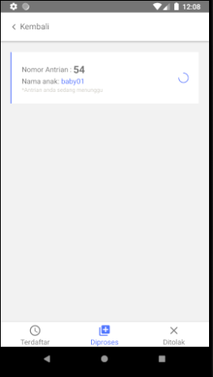

## Gambar 4.6 Halaman Informasi Antrian Diproses

1. Halaman Informasi Antrian Ditolak

pada halaman ini user bisa mendapatkan infromasi terkait antrian layanan yang ditolak karena alasan satu dan lain hal yang mungkin tidak memenuhi syarat untuk di lakukan pembuatan akta dari data pendaftaran *form* dan berkas yang di *upload.*

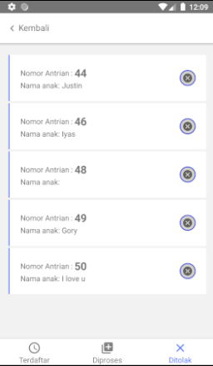

## Gambar 4.7 Halaman Informasi Antrian Ditolak

Halaman Input Data Bayi

1. Pada halaman ini user melakukan input data bayi yang mana di gunakan sebagai data untuk pembuatan akta kelahiran

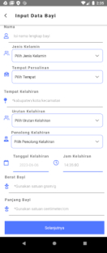

## Gambar 4.8 Halaman Input Data Bayi

1. Halaman Input Data Ibu

Pada halaman ini user melakukan input data ibu yang mana data ini dibutuhkan untuk pembuatan akta kelahiran anak

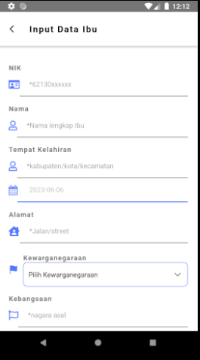

## Gambar 4.9 Halaman Input Data Ibu

1. Halaman Input Data Ayah

pada halaman ini user umum melakukan input data ayah yang mana data ini nantinya digunakan untuk membantu pembuatan akta kelahiran

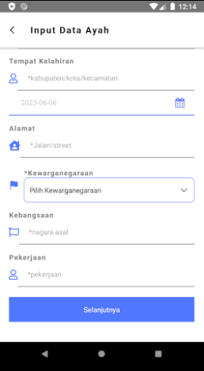

## Gambar 4.10 Halaman Input Data Ayah

1. Halaman Input Data Saksi 1

Pada halaman ini user melakukan input data saksi pertama (1) yang mana digunakan sebagai data untuk memenuhi persyaratan pembuatan akta kelahiran anak

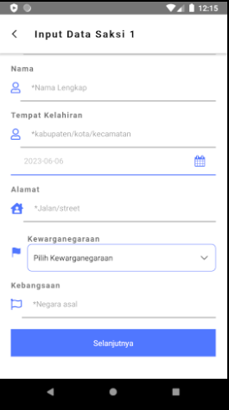

## Gambar 4.11 Halaman Input Data Saksi 1

1. Halaman Input Data Saksi 2

Pada halaman ini user umum melakukan input data saksi kedua(2) yang mana digunakan untuk memenuhi persyaratan untuk data pembuatan akta kelahiran bayi

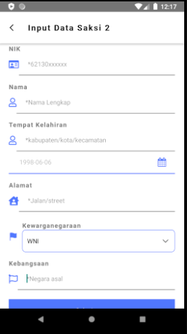

## Gambar 4.12 Halaman Input Data Saksi 2

1. Halaman Upload Persyaratan

Pada halaman ini user melakukan upload berkas-berkas yang di butuhkan untuk memenuhi persyaratan pembuatan akta kelahiran yang mana untuk masing-masing berkas ini harus sudah dalam bentuk file pdf untuk bisa di lakukan upload

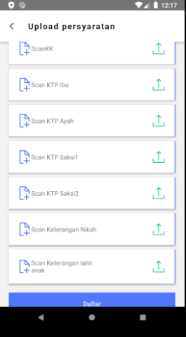

## Gambar 4.13 Halaman Upload Persyaratan

1. Halaman Pemberitahuan

Pada halaman ini user bisa mendapatkan informasi terkait pemberitahuan langsung dari pihak admin / DIDUKCAPIL terkait perkembangan layanan yang anda daftarkan. Jika anda sudah melakukan pendaftaran sebelumnya nantinya akan ada nama bayi yang ada daftarkan di halaman ini dalam bentuk list. Yang mana ketika di klik nantinya akan menampilkan pesan yang menjadi acuan dari user.

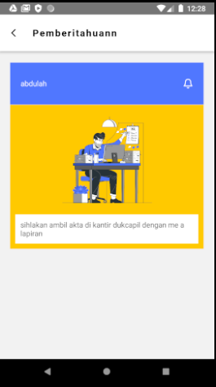

## Gambar 4.14 Halaman Pemberitahuan

1. Halaman Profile User Umum

Pada halaman ini user bisa melihat data pribadi dari akun yang digunakan sekarang saat login. Yang mana pada halaman ini juga user bisa melakukan *log out* dan melihat lebih lanjut formulir atau data yang di daftarkan ketika melakukan klik di button Lihat Formulir.

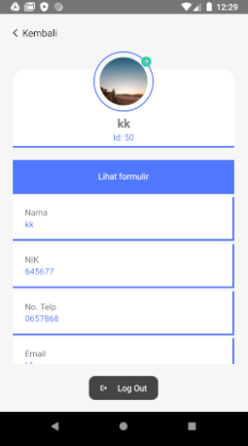

## Gambar 4.15 Halaman Profile User Umum

1. Halaman List Formulir

Pada halaman ini user bisa melihat daftar formulir yang telah terdaftar yang mana jumlah formulir ini tergantung dari jumlah berapa kali user sudah melakukan pendaftaran

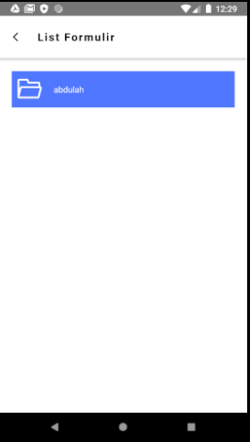

## Gambar 4.16 Halaman List Formulir

1. Halaman Detil Data Formulir

Pada halaman ini user bisa melihat detil dari data formulir yang sudah terdaftar oleh akun yang saat ini digunakan untuk login yang mana terdiri dari data bayi, data ibu, data ayah data saksi 1 dan saksi 2

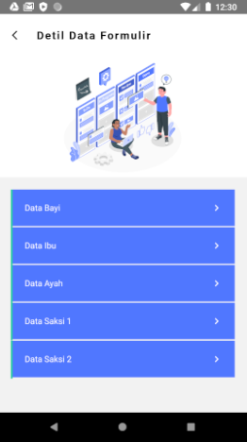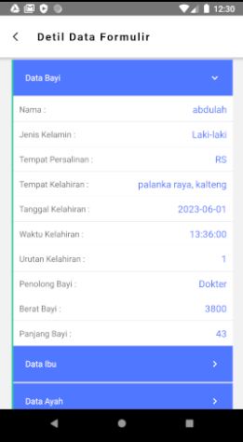

## Gambar 4.17 Halaman Detil Data Formulir

1. **Interface Halaman User Admin**
2. Halaman Home User Admin

Pada halaman ini user admin dapat melihat data antrian yang mana di tampilkan dalam bentuk grafik pie yang mana masing-masing status antrian di bedakan berdasarkan warna. Dan pada halaman ini juga terdapat foto profile user admin.

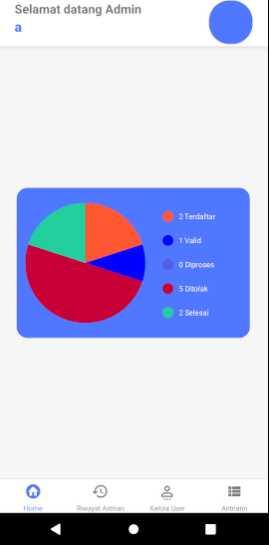

## Gambar 4.18 Halaman Home User Admin

1. Halaman Profile User Admin

Pada halaman ini user admin dapat melihat data dari akun yang di gunakan login saat ini. Dan juga terdapat button log out dan button switch untuk menutup dan membuka pendaftaran layanan pembuatan akta kelahiran.

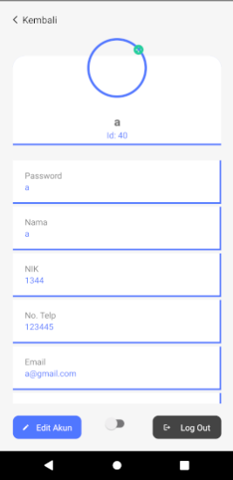

## Gambar 4.19 Halaman Profile Admin

1. Halaman Riwayat antrian

Pada halaman ini user admin dapat melihat data antrian yang mana sudah selesai di tangani dalam hal ini adalah pembuatan akta sudah berhasil dilakukan dan akta kelahiran sudah diambil oleh user umum dan di validasi oleh admin bahwa akta sudah selesai diambil oleh masyarakat yang bersangkutan.

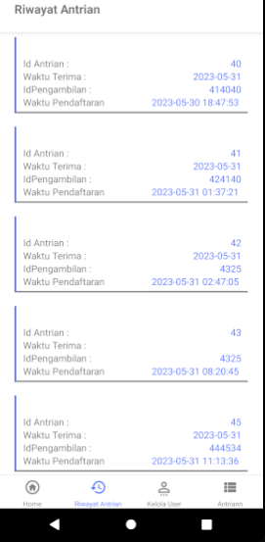

## Gambar 4.20 Halaman Kelola Riwayat

1. Halaman Kelola User Umum

Pada halaman ini user admin dapat melihat list dari akun user umum yang mana menampilkan foto profile dari akun, id user dan nama.

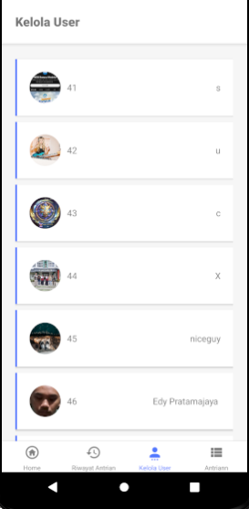

## Gambar 4.21 Halaman Kelola User Umum

1. Halaman Detil Profile User Umum

Pada halaman ini user admin dapat melihat detil dari user yang di pilih dari salah satu list di halaman kelola user. Terdapat beberapa button yang tampil pada halaman ini yakni button Lihat forrmulir, buttton Hapus dan button Edit.

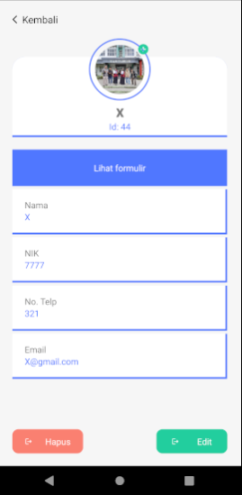

## Gambar 4.22 Halaman Detil Profile User Umum

1. Halaman Kelola Antrian Terdaftar

Halaman ini menampilkan antrian dengan status “terdaftar” dalam bentuk list yang mana dalam setiap listnya terdapat button “cek data”.

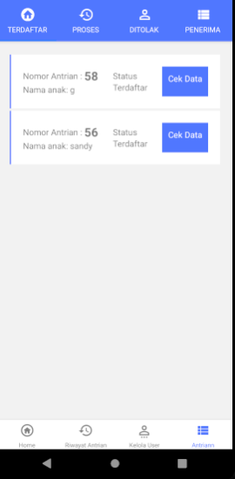

## Gambar 4.23 Halaman Kelola AntrianTedaftar

1. Halaman Cek Detil Data

Pada halaman ini user admin dapat melihat data detail dari antrian yang dipilih ketika melakukan pengecekan data.

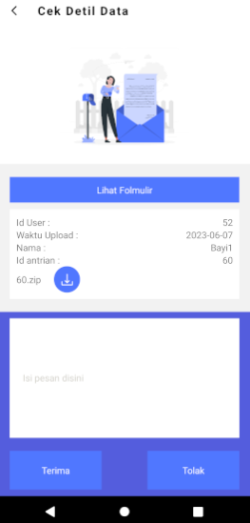

## Gambar 4.24 Halaman Cek Detil Data

1. Halaman Kelola Antrian Diproses

Pada halaman ini antrian dengan status antrian diproses ditampilkan. Dan pada bagian antrian yang sedang menuggu tersebut adalah antrian dengan status valid yang mana akan tampil ketika button proses di klik.

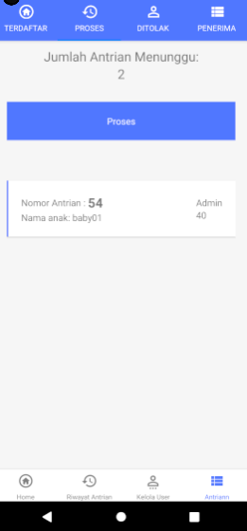

## Gambar 4.25 Halaman Kelola Antrian Diproses

1. Halaman Kelola Antrian Ditolak

Pada halaman ini antrian dengan status “ditolak” di tampilkan dalam bentuk list.

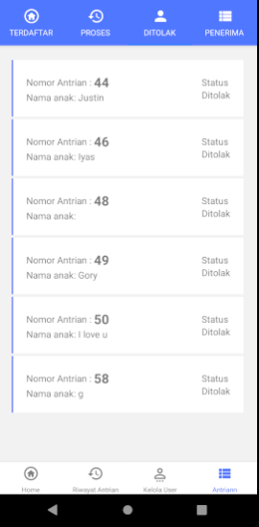

## Gambar 4.26 Halaman Kelola Antrian Ditolak

1. Halaman Detail Antrian Diproses

Pada halaman ini hampir sama dengan halaman cek data detail hanya saja jika mengikuti prosedur pada kolom pesan dikirim hanya jika akta kelahiran sudah selesai di buat.

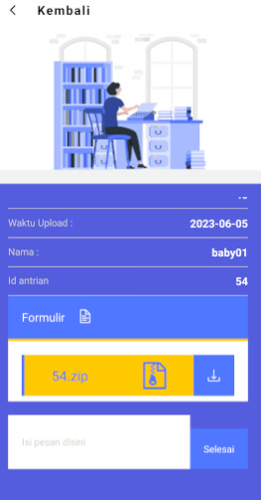

## Gambar 4.27 Halaman Detail Antrian Diproses

1. Halaman Kelola Daftar Penerima

Pada halaman ini antrian yang sudah selesai di tangani dalam artian akta kelahiran sudah selesai dibuat dan sedang menunggu untuk dilakukan pengambilan.

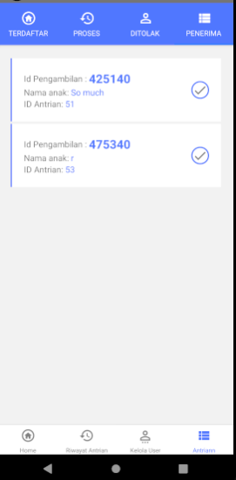

## Gambar 4.28 Halaman Kelola Daftar Penerima

## Pembahasan hasil responden User Umum

Pada tahapan ini di lakukannya survei dari berdasarkan pengalaman dari responden terkait penggunaan aplikasi ini mulai dari tampilan, fungsi dan keefisienan aplikasi ini untuk membantu pelayananan.

Terdapat 15 renponden yang berkontribusi dalam penilai dari pada aplikasi ini yang mana telah mengakses aplikasi ini di *device android* mereka masing-masing dari sisi user umum.

1. Kuesioner

|  |  |
| --- | --- |
| 1 | Apakah aplikasi dapat dijalankan dengan baik di perangkat yang anda gunakan |
| 2 | Apakah aplikasi sudah baik dari segi tampilan mulai dari pemilihan warna dan gambar? |
| 3 | Apakah informasi yang terkandung dalam aplikasi ini membantu anda? |
| 4 | Apakah sistem yang diterapkan dalam aplikasi ini membantu memberikan alternatif lain yang mempermudah proses pelayanan akta kelahiran ? |
| 5 | Apakah semua fitur seperti tombol, data yang ditampilkan, pendaftaran layanan dll dalam aplikasi ini berfungsi dengan baik? |
| 6 | Apakah dalam aplikasi ini tidak terjadi kendala saat menggunakannya? |
| 7 | Apakah cara penggunaan aplikasi ini mudah untuk di pahami? |
| 8 | Apakah aplikasi ini tidak telalu memakan memori penyimpanan dan ram saat dijalankannya di perangkat anda? |
| 9 | Apakah aplikasi ini memiliki respon yang cepat ketika di gunakan? |
| 10 | Apakah aplikasi ini memiliki peluang untuk di kembangkan dan di publikasi? |

Setiap pertanyaan di siapkan pilihan jawaban yang terdiri atas 5 skala, yaitu:

## Tabel 4. 31 Pengujian **Daftar Pembobotan Nilai Dari user Umum**

|  |  |
| --- | --- |
| **Keterangan** | **Skala** |
| Sangat baik | 5 |
| Baik | 4 |
| Cukup baik | 3 |
| Kurang baik | 2 |
| Tidak baik | 1 |

1. Hasil kuesioner

## Tabel 4. 32 Hasil Pengujian Nilai Dari User Umum

|  |  |  |  |  |  |  |  |  |  |  |  |
| --- | --- | --- | --- | --- | --- | --- | --- | --- | --- | --- | --- |
| **Responden** | **Nomor pertanyaan** | | | | | | | | | | **Jumlah** |
| **1** | **2** | **3** | **4** | **5** | **6** | **7** | **8** | **9** | **10** |
| **1** |  |  |  |  |  |  |  |  |  |  |  |
| **2** |  |  |  |  |  |  |  |  |  |  |  |
| **3** |  |  |  |  |  |  |  |  |  |  |  |
| **4** |  |  |  |  |  |  |  |  |  |  |  |
| **5** |  |  |  |  |  |  |  |  |  |  |  |
| **6** |  |  |  |  |  |  |  |  |  |  |  |
| **7** |  |  |  |  |  |  |  |  |  |  |  |
| **8** |  |  |  |  |  |  |  |  |  |  |  |
| **9** |  |  |  |  |  |  |  |  |  |  |  |
| **10** |  |  |  |  |  |  |  |  |  |  |  |
| **11** |  |  |  |  |  |  |  |  |  |  |  |
| **12** |  |  |  |  |  |  |  |  |  |  |  |
| **13** |  |  |  |  |  |  |  |  |  |  |  |
| **14** |  |  |  |  |  |  |  |  |  |  |  |
| **15** |  |  |  |  |  |  |  |  |  |  |  |
| **Jumlah** |  |  |  |  |  |  |  |  |  |  |  |

## Tabel 4. 33 Frekuensi jawaban kuesioner Dari User Umum

|  |  |  |  |  |  |  |  |  |  |  |  |
| --- | --- | --- | --- | --- | --- | --- | --- | --- | --- | --- | --- |
|  | **Nilai** | **Jumlah Pertanyaan** | | | | | | | | | |
| **Keterangan** | **1** | **2** | **3** | **4** | **5** | **6** | **7** | **8** | **9** | **10** |
| Sangat Baik | **5** |  |  |  |  |  |  |  |  |  |  |
| Baik | **4** |  |  |  |  |  |  |  |  |  |  |
| Cukup Baik | **3** |  |  |  |  |  |  |  |  |  |  |
| Kurang baik | **2** |  |  |  |  |  |  |  |  |  |  |
| Tidak baik | **1** |  |  |  |  |  |  |  |  |  |  |

Berdasarkan hasil kuesioner pada table diatas dapat dilihat menggunakan skala pengukuran, disini ditulis menggunakan likert sebagai skala pengukuran yaitu sebagai berikut :

Jumlah skor kriteria = (skor tertinggi tiap item) x (jumlah pertanyaan ) x (jumlah responden)

Jumlah skor kriteria = 5 x 10 x 15 = 510

Berdasarkan table untuk total jawaban responden adalah 750 dengan demikian aplikasi aplikasi sitem layanan pembuatn akta kelahiran ini merunut pendapat 15 responden yaitu **NILAI** / 750 x 100 % dari kriteria yang

ditetapkan. Apabila diinterprestasi nilai adalah **NILAI**% terletak lebih dekat dengan daerah baik (**NILAI**), sedangkan nilai **NILAI** termasuk dalam kategori interval baik (**NILAI**),

secara kontinum dapat diliat sebagai berikut :

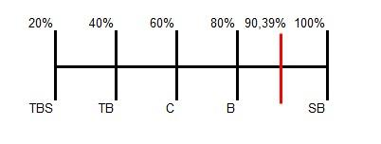

Keterangan :

SB = Sangat Baik

B = Baik

C = Cukup Baik

KB = Kurang Baik

TB = Tidak Baik

## Pembahasan hasil responden Admin

Pada tahapan ini di lakukannya survei dari berdasarkan pengalaman dari responden terkait penggunaan aplikasi ini mulai dari tampilan, fungsi dan keefisienan aplikasi ini untuk membantu pelayananan.

Terdapat 3 renponden yang berkontribusi dalam penilai dari pada aplikasi ini yang mana telah mengakses aplikasi ini di *device android* mereka masing-masing dari sisi administrator.

1. Kuesioner

|  |  |
| --- | --- |
| 1 | Apakah aplikasi dapat dijalankan dengan baik di perangkat yang anda gunakan ? |
| 2 | Apakah aplikasi ini menyediakan antarmuka atau tampilan administrator yang intuitif dan mudah digunakan? |
| 3 | Apakah informasi yang terkandung dalam aplikasi ini membantu anda sebagai administrator? |
| 4 | Apakah sistem yang diterapkan dalam aplikasi ini membantu memberikan alternatif lain yang mempermudah proses pelayanan akta kelahiran ? |
| 5 | Dapatkah Anda menentukan batasan jumlah pendaftar layanan yang dapat diterima dan ditolak? |
| 6 | Apakah dalam aplikasi ini tidak terjadi kendala saat menggunakannya? |
| 7 | Apakah anda dapat melakukan buka atau tutup pendaftaran layanan? |
| 8 | Apakah aplikasi ini memiliki peluang untuk di kembangkan dan di publikasi? |

Setiap pertanyaan di siapkan pilihan jawaban yang terdiri atas 5 skala, yaitu:

## Tabel 4. 34 Pengujian **Daftar Pembobotan Nilai Dari User Admin**

|  |  |
| --- | --- |
| **Keterangan** | **Skala** |
| Sangat baik | 5 |
| Baik | 4 |
| Cukup baik | 3 |
| Kurang baik | 2 |
| Tidak baik | 1 |

1. Hasil kuesioner

## Tabel 4. 35 Frekuensi jawaban kuesioner Dari User Admin

|  |  |  |  |  |  |  |  |  |  |
| --- | --- | --- | --- | --- | --- | --- | --- | --- | --- |
| **Responden** | **Jumlah Pertanyaan** | | | | | | | | **Jumlah** |
| **1** | **2** | **3** | **4** | **5** | **6** | **7** | **8** |
| **1** |  |  |  |  |  |  |  |  |  |
| **2** |  |  |  |  |  |  |  |  |  |
| **3** |  |  |  |  |  |  |  |  |  |
| **Jumlah** |  |  |  |  |  |  |  |  |  |

Berdasarkan hasil kuesioner pada table diatas dapat dilihat menggunakan skala pengukuran, disini ditulis menggunakan likert sebagai skala pengukuran yaitu sebagai berikut :

Jumlah skor kriteria = (skor tertinggi tiap item) x (jumlah pertanyaan ) x (jumlah responden)

Jumlah skor kriteria = 5 x 8 x 3= 120

Berdasarkan table untuk total jawaban responden adalah 750 dengan demikian aplikasi aplikasi sitem layanan pembuatn akta kelahiran ini merunut pendapat 15 responden yaitu **NILAI** / 120 x 100 % dari kriteria yang

ditetapkan. Apabila diinterprestasi nilai adalah **NILAI**% terletak lebih dekat dengan daerah baik (**NILAI**), sedangkan nilai **NILAI** termasuk dalam kategori interval baik (**NILAI**),

secara kontinum dapat diliat sebagai berikut :



Keterangan :

SB = Sangat Baik

B = Baik

C = Cukup Baik

KB = Kurang Baik

TB = Tidak Baik

# BAB V

# PENUTUP

**5.1 Kesimpulan**

Dari hasil penelitian yang telah dilakukan dapat disimpulkan bahwa aplikasi sistem layanan akta kelahiran online ini memberikan kemudahan bagi pengguna berupa pendaftaran permohonan pembuatan akta kelahiran secara online yang mana masyarakat hanya perlu membuat akun dan kemudian melakukan pendaftaran layanan dengan mengisi data dari form yang tersedia dan melakukan upload dari berkas-berkas yang di perlukan sebagai lampiran secara online tanpa harus melakukan pendaftaran ke kantor DISDUKCAPIL terlebih dulu. Dengan aplikasi ini juga user umum bisa mendapatkan informasi berkaitan dengan layanan akta kelahiran mulai dari informasi syarat, antrian yang sedang berjalan atau terdaftar, diproses dan di tolak. User juga bisa melihat pemberitahuan melalui pesan yang di berikan oleh admin dalam catatan telah melakukan pendaftaran layanan dan sudah terdaftar di halaman antrian.

System pada aplikasi ini juga memberikan kemudahan bagi administrasi dalam penyimpanan dan pengolahan data layanan yang sudah terdaftar pada aplikasi ini yang mana guna mempermudah kinerja dalam oprasional. Hal ini dibuktikan berdasarkan hasil pengujian black box, sehingga aplikasi ini dapat berjalan dengan baik dan efesien.

**5.2 Saran**

Berdasarkan kesimpulan dan analisis yang dilakukan, maka diperoleh saran

sebagai berikut:

1.

2.

**DAFTAR PUSTAKA**

Fitzsimmons, J. A., & Fitzsimmons, M. J. (2019). Service Management: Operations, Strategy, Information Technology. McGraw-Hill Education.

Fitzsimmons, J. A., & Fitzsimmons, M. J. (2019). Manajemen Pelayanan: Operasi, Strategi, Teknologi Informasi (edisi ke-9). (D. Harjanto & A. H. Mawardi, Trans.). Penerbit Salemba Empat.

Hasugian, J. (2014). Pemrograman Visual dengan Delphi. Jakarta: Andi Offset.

Jovanović, M., & Ivanović, M. (2014). Pengenalan Interaktif tentang Pemrograman. IFAC Proceedings Volumes, 47(3), 10824-10829. doi: 10.3182/20140824-6-ZA-1003.02463.

Kautsar, M. (2016). Internet sebagai Sarana Komunikasi. Jurnal Ilmiah Teknologi Informasi Asia, 10(2), 22-31.

Pressman, R. S. (2014). Rekayasa Perangkat Lunak: Pendekatan Praktisi. New York: McGraw-Hill Education.

Kadir, Abdul. (2017). Pengenalan Algoritma dan Pemrograman (Edisi Keempat). Yogyakarta: Andi Offset.

Anggraini, R. (2015). Penggunaan Entity Relationship Diagram (ERD) dalam Perancangan Basis Data. Jurnal RESTI (Rekayasa Sistem dan Teknologi Informasi), 2(1), 157-162.

W3Schools. (n.d.). Tutorial JavaScript. Diambil pada 2023-04-06 dari [https://www.w3schools.com/js/DEFAULT.asp](https://www.w3schools.com/js/DEFAULT.asp" \t "https://chat.openai.com/_new).

W3Schools. (n.d.). Pengenalan PHP. Diambil pada 6 April 2023 dari [https://www.w3schools.com/php/php_intro.asp](https://www.w3schools.com/php/php_intro.asp" \t "https://chat.openai.com/_new).

Techopedia. (n.d.). React Native. Diakses pada 4 Apri, 2023, dari [https://www.techopedia.com/definition/31432/react-native](https://www.techopedia.com/definition/31432/react-native" \t "https://chat.openai.com/chat/_new)

Microsoft. (n.d.). Visual Studio Code - Pengeditan Kode. Didefinisikan Ulang. Diambil pada 4 April 2023, dari [https://code.visualstudio.com/](https://code.visualstudio.com/" \t "https://chat.openai.com/chat/_new).

Google. (n.d.). Android Studio. Diakses pada 4 April, 2023, dari [https://developer.android.com/studio](https://developer.android.com/studio" \t "https://chat.openai.com/chat/_new)

Apache Friends. (n.d.). XAMPP. Diakses pada 4 April, 2023, dari [https://www.apachefriends.org/index.html](https://www.apachefriends.org/index.html" \t "https://chat.openai.com/chat/_new)

phpMyAdmin. (n.d.). phpMyAdmin - About. Diakses pada 4 April 2023, dari [https://www.phpmyadmin.net/about/](https://www.phpmyadmin.net/about/" \t "https://chat.openai.com/_new)

Figma. (n.d.). Platform desain kolaboratif untuk desain UI, UX, dan produk digital. Diakses pada 4 April 2023, dari [https://www.figma.com/](https://www.figma.com/" \t "https://chat.openai.com/_new)